Zapopan, Jalisco siendo las 10:05 horas del día 31 de octubre de 2024, en las instalaciones del Auditorio 1 ubicado en la Unidad Administrativa Basílica, andador 20 de noviembre S/N, en esta ciudad; se celebra la Segunda Sesión Ordinaria del año 2024, del Comité de Adquisiciones, del Municipio de Zapopan, Jalisco; convocada por Dialhery Díaz González, representante del Presidente del Comité de Adquisiciones, con fundamento en lo dispuesto en el artículo 20, artículo 25 fracción II, artículo 28 y artículo 29 del Reglamento de Compras, Enajenaciones y Contratación de Servicios del Municipio de Zapopan, Jalisco.

**Punto número uno del orden del día, lista de asistencia.** Se procede a nombrar lista de asistencia, de conformidad con el Artículo 20 y 26 fracción III del Reglamento de Compras, Enajenaciones y Contratación de Servicios del Municipio de Zapopan, Jalisco;

Estando presentes los integrantes con voz y voto:

Representante del Presidente del Comité de Adquisiciones.

Dialhery Díaz González.

Suplente.

Tesorería Municipal.

Talina Robles Villaseñor.

Suplente.

Sindicatura.

Tania Álvarez Hernández.

Suplente.

Dirección de Administración.

José Carlos Villalaz Becerra.

Titular.

Coordinación General de Desarrollo Económico y Combate a la Desigualdad.

Jorge Enrique Taboada Gámez.

Suplente.

Dirección de Desarrollo Agropecuario.

Antonio Martín del Campo Sáenz.

Suplente.

Representante del Centro Empresarial de Jalisco S.P.

Confederación Patronal de la República Mexicana.

José Guadalupe Pérez Mejía.

Titular.

Representante del Consejo Mexicano de Comercio Exterior de Occidente.

Silvia Jacqueline Martin del Campo Partida.

Suplente.

Representante de la Cámara Nacional de Comercio, Servicios y Turismo de Guadalajara.

Rogelio Alejandro Muñoz Prado.

Titular.

Consejo de Cámaras Industriales de Jalisco.

Bricio Baldemar Rivera Orozco.

Suplente.

Consejo de Desarrollo Agropecuario y Agroindustrial de Jalisco, A.C.,

Consejo Nacional Agropecuario.

Cesar Daniel Hernández Jiménez.

Titular.

**Estando presentes los vocales permanentes con voz:**

Contraloría Ciudadana.

Juan Carlos Razo Martínez.

Suplente.

Área Jurídica de la Dirección de Adquisiciones.

Diego Armando Cárdenas Paredes.

Titular.

Representante de la Fracción del Partido Acción Nacional.

Jorge Urdapilleta Núñez.

Suplente.

Representante de la Fracción del Partido Revolucionario Institucional.

Moisés David Cuadras Abrego.

Suplente.

Representante de la Comisión Colegiada y Permanente de Hacienda, Patrimonio y Presupuestos.

Cuauhtémoc Gámez Ponce.

Suplente.

Representante de la Fracción del Partido Futuro.

Ana Cecilia Santos Martínez.

Suplente.

Secretario Técnico y Ejecutivo.

Luz Elena Rosete Cortés.

Titular.

**Punto número dos del orden del día, declaración de quórum.** Se declara que existe quórum legal requerido para sesionar válidamente a las 10:07 horas, de conformidad con el Artículo 30, del Reglamento de Compras, Enajenaciones y Contratación de Servicios del Municipio de Zapopan, Jalisco.

**Punto número tres del orden del día, aprobación orden del día.** Para desahogar esta Segunda Sesión Ordinaria del Comité de Adquisiciones Municipales, se propone el siguiente Orden del Día, de conformidad con el Reglamento de Compras, Enajenaciones y Contratación de Servicios del Municipio de Zapopan, Jalisco, Artículo 25 fracción IV, el cual solicito al Secretario de cuenta del mismo, por lo que se procede a dar inicio a esta sesión bajo el siguiente orden del día:

**Orden del Día**:

1. Registro de asistencia.
2. Declaración de Quórum.
3. Aprobación del orden del día.
4. Lectura y Aprobación del acta.
5. Agenda de Trabajo:
   1. Presentación de cuadros de procesos de licitación pública con concurrencia del Comité, o
   2. Presentación de ser el caso e informe de adjudicaciones directas y,
      * 1. Adjudicaciones Directas de acuerdo al Artículo 99, Fracción I, del Reglamento de Compras, Enajenaciones y Contratación de Servicios del Municipio de Zapopan Jalisco.
   3. Ampliaciones de acuerdo al Artículo 115, de Reglamento de Compras, Enajenaciones y Contratación de Servicios del Municipio de Zapopan Jalisco.
   4. Presentación de bases para su aprobación.
6. Asuntos Varios

Dialhery Díaz González, representante suplente del Presidente del Comité de Adquisiciones, comenta está a su consideración el orden del día, por lo que en votación económica les pregunto si se aprueba, siendo la votación de la siguiente manera:

***Aprobado por unanimidad de votos por parte de los integrantes del Comité presentes.***

**Punto CUARTO del Orden del Día:**

En ese sentido, adjunto a la convocatoria de esta sesión se les hizo llegar de manera electrónica el acta en su versión estenográfica correspondiente a la sesión:

**01 Ordinaria del día 24 de octubre del 2024**

Dialhery Díaz González, representante suplente del Presidente del Comité de Adquisiciones, comenta someto a su consideración el omitir LA LECTURA de dicha acta en virtud de haber sido enviadas con antelación, por lo que en votación económica les pregunto si se aprueban; siendo la votación de la siguiente manera:

***Aprobado por unanimidad de votos por parte de los integrantes del Comité presentes.***

Dialhery Díaz González, representante suplente del Presidente del Comité de Adquisiciones, menciona no habiendo recibido observaciones, se pone a su consideración la aprobación del CONTENIDO del actaen su versión estenográfica correspondiente a la sesión **1 Ordinaria del día 24 de octubre del 2024,** por lo que en votación económica les pregunto si se aprueba el contenido del acta anterior, siendo la votación de la siguiente manera:

***Aprobado por unanimidad de votos por parte de los integrantes del Comité presentes.***

Luz Elena Rosete Cortes, Secretario Técnico del Comité de Adquisiciones, da cuenta de que se integra al desahogo de la presente sesión **Carlos Armando Peralta Jauregui** Representante de la Fracción del Partido Movimiento de Regeneración Nacional.

**Inciso 1 de la Agenda de Trabajo.**

**Presentación de cuadros de procesos de licitación pública con concurrencia del Comité, de bienes o servicios, enviados previamente para su revisión y análisis de manera electrónica.**

**Número de Cuadro:** 01.02.2024

**Licitación Pública Local con Participación del Comité:** 202401362

**Área Requirente:** Dirección de Cultura, adscrita a la Coordinación General de Construcción de Comunidad.

**Objeto de licitación:** Servicio integral para eventos “Programa Tráiler Concert” para cubrir las festividades del día de muertos y navidad a celebrarse entre los meses de octubre-diciembre.

Se pone a la vista el expediente de donde se desprende lo siguiente:

**Proveedores que cotizan:**

1. Cedecom, S.A. de C.V.
2. Soluciones en Destino, S.A. de C.V.
3. Alejandro Ramírez García.

Los licitantes cuyas proposiciones fue desechadas:

|  |  |
| --- | --- |
| Licitante | Motivo |
| Soluciones en Destino, S.A. de C.V. | **Licitante No Solvente**  **Posterior al acto de presentación y apertura de proposiciones se detectó por parte del área convocante, qué:**  **Presenta Formato de Articulo 32D de manera extemporánea, toda vez que lo presenta de fecha 21/06/2023 y este se solicita con máximo 30 días de emisión anteriores a la fecha de registro de las propuestas técnicas y económicas, al 23/10/2024, conforme lo establecido en bases en la página 6 numeral 8.**  **Presenta Constancia de Situación Fiscal de manera extemporánea, toda vez que lo presenta de fecha 30/05/2023 y este se solicita con máximo 90 días de emisión anteriores a la fecha de registro de las propuestas técnicas y económicas, al 23/10/2024, y el giro comercial no guarda relación con el presente proceso, conforme lo establecido en bases en la página 6 numeral 9.**  **No presenta Comprobante Fiscal Digital por Internet (CFDI) del pago del Impuesto sobre Nómina del Estado, ni carta de justificación de motivos; conforme lo establecido en bases en la página 7 numeral 10.**  **No presenta formato de Opinión de Cumplimiento de Obligaciones Fiscales en Materia de Seguridad Social (IMSS); conforme lo establecido en bases en la página 7 numeral 11.**  **No presenta Constancia de Situación Fiscal en Materia de Aportaciones Patronales y Enteros de Descuentos Vigentes (INFONAVIT); conforme lo establecido en bases en la página 7 numeral 12** |
| Alejandro Ramírez García | **Licitante No Solvente**  **Posterior al acto de presentación y apertura de proposiciones se detectó por parte del área convocante, qué:**  **Se hace mención que el licitante ALEJANDRO RAMIREZ GARCÍA presentó un único sobre el cual no se identifica como propuesta técnica o económica, por lo que no se apertura toda vez que en la página 4 de las bases se establece que la propuesta presentada de manera presencial deberá presentarse en dos sobres, es decir sobre 1 (propuesta Técnica) y Sobre 2 (propuesta económica).**  **Asimismo, en la página 8 se establece que el no presentar alguno de los documentos antes mencionados o no presentarlos con las características solicitadas será motivo de desechamiento.**  **Dicho sobre se identifica con el folio de Adquisiciones A-06904 y sobre 5 de Contraloría.** |

El licitante cuya proposición resultó solvente es el que se muestra en el siguiente cuadro:

**CEDECOM, S.A. DE C.V.**

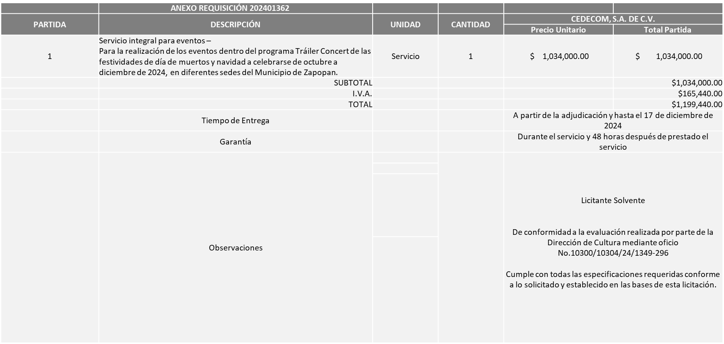

Responsable de la evaluación de las proposiciones:

|  |  |
| --- | --- |
| **Nombre** | **Cargo** |
| Cristopher de Alba Anguiano | Director de Cultura |
| María Gómez Rueda | Coordinadora General de Construcción de Comunidad |

***Mediante oficio de análisis técnico número 10300/10304/24/1349-296***

NOTA: De conformidad a la evaluación mediante oficio No.10300/10304/24/1349-296 emitido por parte de la Dirección de Cultura adscrita a la Coordinación General de Construcción de Comunidad, mismo que refiere de las 03 propuestas presentadas, 01 cumple con los requerimientos técnicos, económicos, así como con los puntos adicionales solicitados en las bases de licitación, por lo que se sugiere dictaminar el fallo a favor del único licitante solvente.

En virtud de lo anterior y de acuerdo a los criterios establecidos en bases, al ofertar en mejores condiciones se pone a consideración por parte del área requirente la adjudicación a favor de:

**CEDECOM, S.A. DE C.V., POR UN MONTO TOTAL DE $1´199,440.00**

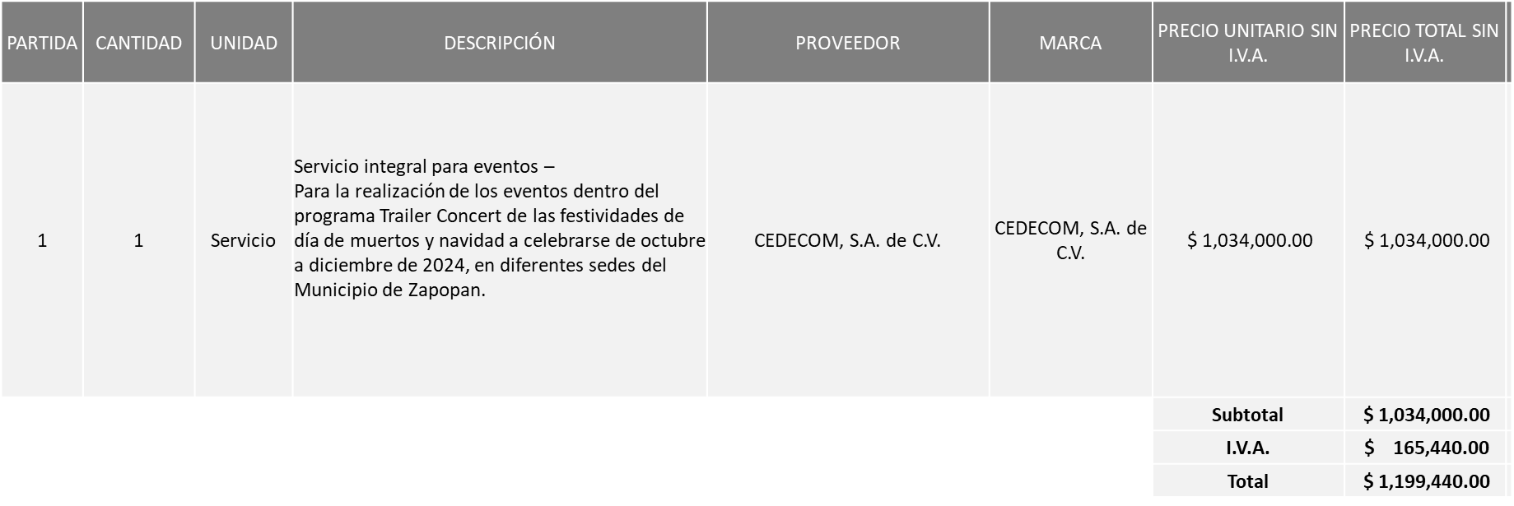

La convocante tendrá 10 días hábiles para emitir la orden de compra / pedido posterior a la emisión del fallo.

El proveedor adjudicado tendrá 5 días hábiles después de la notificación vía correo electrónico por parte de la convocante (por el personal autorizado para este fin) para la recepción firma y entrega de la orden de compra/pedido, previa entrega de garantía correspondiente.

Si el interesado no firma el contrato por causas imputables al mismo, la convocante podrá sin necesidad de un nuevo procedimiento, adjudicar el contrato al licitante que haya obtenido el segundo lugar, siempre que la diferencia en precio con respecto a la proposición inicialmente adjudicada no sea superior a un margen del diez por ciento.

El contrato deberá ser firmado por el representante legal que figure en el acta constitutiva de la empresa o en su defecto cualquier persona que cuente con poder notarial correspondiente.

El área requirente será la responsable de elaborar los trámites administrativos correspondientes para solicitar la elaboración del contrato, así como el seguimiento del trámite de pago correspondiente.

Todo esto con fundamento en lo dispuesto por los artículos 107, 108, 113, 119 y demás relativos del Reglamento de Compras, Enajenaciones y Contratación de Servicios del Municipio de Zapopan, Jalisco.

Dialhery Díaz González, representante suplente del Presidente del Comité de Adquisiciones, comenta de conformidad con el artículo 24, fracción VII del Reglamento de Compras, Enajenaciones y Contratación de Servicios del Municipio de Zapopan, Jalisco, se somete a su resolución para su aprobación de fallo por parte de los integrantes del Comité de Adquisiciones a favor del proveedor **CEDECOM, S.A. DE C.V.,** los que estén por la afirmativa, sírvanse manifestarlo levantando su mano.

***Aprobado por Unanimidad de votos por parte de los integrantes del Comité presentes.***

**Número de Cuadro**: 02.02.2024

**Licitación Pública Local con Participación del Comité:** 202401332

**Área Requirente:** Dirección de Relaciones Públicas, Protocolo y Eventos, adscrita a la Jefatura de Gabinete.

**Objeto de licitación:** Servicio Integral para eventos varios 2024.

Se pone a la vista el expediente de donde se desprende lo siguiente:

**Proveedores que cotizan:**

1. Servicios Profesionales para Expos, S.C.
2. Vides y Barricas, S.A. de C.V.

Los licitantes cuyas proposiciones fueron desechadas:

|  |  |
| --- | --- |
| Licitante | Motivo |
| Servicios Profesionales para Expos, S.C. | **Licitante No Solvente**  **Posterior al acto de presentación y apertura de proposiciones se detectó por parte del área convocante, qué:**  **Presenta Anexo 5 (Acreditación Legal), de manera incompleta toda vez que los licitantes no inscritos como Proveedor Municipal, deberán acreditar su existencia legal y personalidad jurídica para efectos de la suscripción de las proposiciones, mediante el anexo 5 y en caso de personas moral deberán presentar copia de acta constitutiva, copia de poder notarial y copia de Identificación Oficial, tal como se indica en la página 5 punto 5 de las Bases de Licitación.** |

El licitante cuya proposición resulto solvente es el que se muestra en el siguiente cuadro:

**VIDES Y BARRICAS, S.A. DE C.V.**

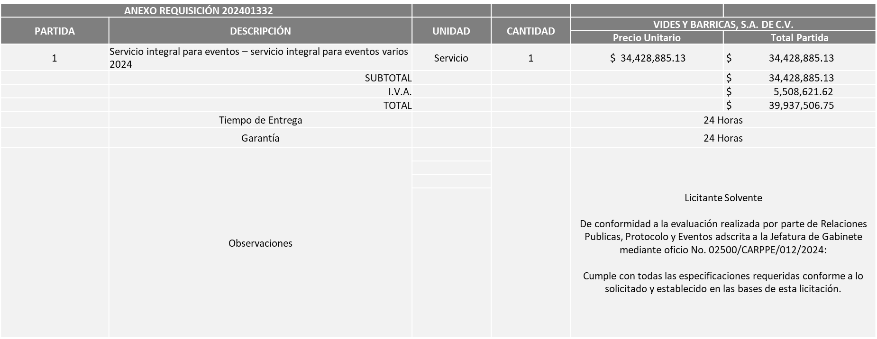

Responsable de la evaluación de las proposiciones:

|  |  |
| --- | --- |
| **Nombre** | **Cargo** |
| Silvia Madeleine Palacios Celis | Coordinadora de Área de Relaciones Públicas, Protocolo y Eventos |
| Paulina del Carmen Torres Padilla | Jefa de Gabinete |

***Mediante oficio de análisis técnico número 02500/CARPPE/012/2024***

Nota: De conformidad a la evaluación mediante oficio No. 02500/CARPPE/012/2024 emitido por parte de Relaciones Públicas, Protocolo y Eventos adscrita a la Jefatura de Gabinete, mismo que refiere de las 02 propuestas presentadas, 01 cumple con los requerimientos técnicos, económicos, así como el cumplimiento de los documentos adicionales solicitados en las bases de licitación, por lo que se sugiere dictaminar el fallo a favor del único Licitante Solvente y que ofrece la propuesta económica más baja.

En virtud de lo anterior y de acuerdo a los criterios establecidos en bases, al ofertar en mejores condiciones se pone a consideración por parte del área requirente la adjudicación a favor de:

**VIDES Y BARRICAS, S.A. DE C.V., POR UN MONTO MÍNIMO DE $600,00.00 Y UN MONTO MÁXIMO DE $1´500,000.00**

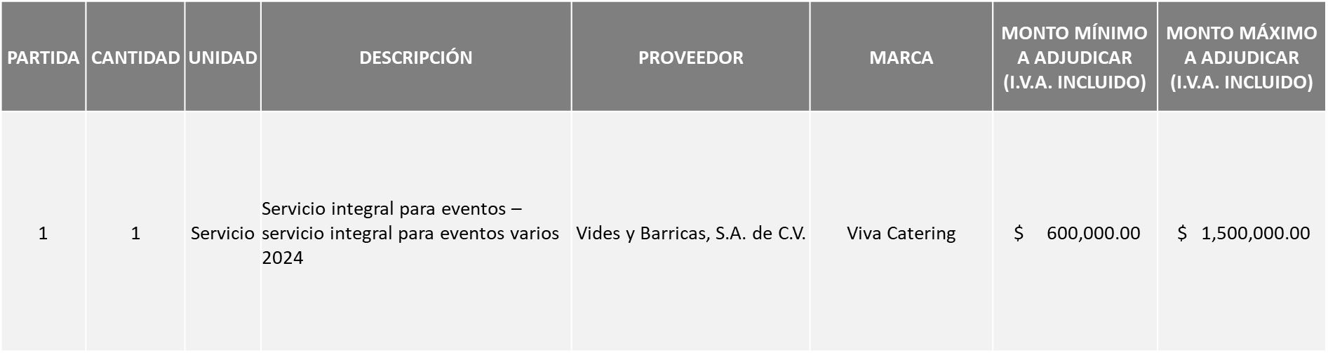

La convocante tendrá 10 días hábiles para emitir la orden de compra / pedido posterior a la emisión del fallo.

El proveedor adjudicado tendrá 5 días hábiles después de la notificación vía correo electrónico por parte de la convocante (por el personal autorizado para este fin) para la recepción firma y entrega de la orden de compra/pedido, previa entrega de garantía correspondiente.

Si el interesado no firma el contrato por causas imputables al mismo, la convocante podrá sin necesidad de un nuevo procedimiento, adjudicar el contrato al licitante que haya obtenido el segundo lugar, siempre que la diferencia en precio con respecto a la proposición inicialmente adjudicada no sea superior a un margen del diez por ciento.

El contrato deberá ser firmado por el representante legal que figure en el acta constitutiva de la empresa o en su defecto cualquier persona que cuente con poder notarial correspondiente.

El área requirente será la responsable de elaborar los trámites administrativos correspondientes para solicitar la elaboración del contrato, así como el seguimiento del trámite de pago correspondiente.

Todo esto con fundamento en lo dispuesto por los artículos 107, 108, 113, 119 y demás relativos del Reglamento de Compras, Enajenaciones y Contratación de Servicios del Municipio de Zapopan, Jalisco.

Dialhery Díaz González, representante suplente del Presidente del Comité de Adquisiciones, comenta de conformidad con el artículo 24, fracción VII del Reglamento de Compras, Enajenaciones y Contratación de Servicios del Municipio de Zapopan, Jalisco, se somete a su resolución para su aprobación de fallo por parte de los integrantes del Comité de Adquisiciones a favor del proveedor **VIDES Y BARRICAS, S.A. DE C.V.,** los que estén por la afirmativa, sírvanse manifestarlo levantando su mano.

***Aprobado por Unanimidad de votos por parte de los integrantes del Comité presentes***

**Número de Cuadro**: 03.02.2024

**Licitación Pública Local con Participación del Comité:** 202401321

**Área Requirente:** Dirección de Innovación Gubernamental, adscrita a la Coordinación General de Administración e Innovación Gubernamental.

**Objeto de licitación:** Arrendamiento de software renovación de licencias UTP por 12 meses para equipos de la marca Fortinet, modelos Fotigate-3400E y Fortigate-500E.

Se pone a la vista el expediente de donde se desprende lo siguiente:

**Proveedores que cotizan:**

1. Hemac Teleinformática, S.A. de C.V.
2. Redes Tecnológicas de Occidente, S.A. de C.V.

El licitante cuya proposición fue desechada:

***NINGÚN LICITANTE RESULTO DESECHADO***

Los licitantes cuyas proposiciones resultaron solventes son los que se muestran en el siguiente cuadro:

**HEMAC TELEINFORMATICA, S.A. DE C.V. Y REDES TECNOLOGICAS DE OCCIDENTE, S.A. DE C.V.**

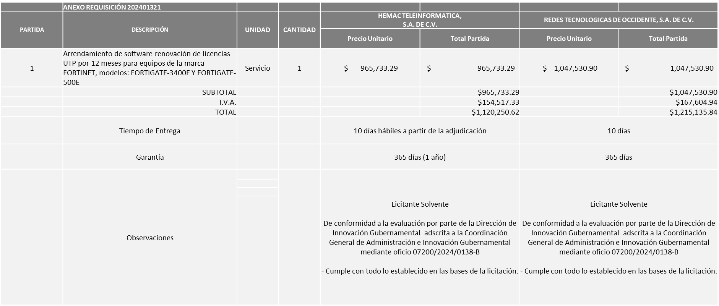

Responsable de la evaluación de las proposiciones:

|  |  |
| --- | --- |
| **Nombre** | **Cargo** |
| Samuel Victoria García | Director de Innovación Gubernamental |
| Dialhery Díaz González | Coordinadora General de Administración e Innovación Gubernamental |

***Mediante oficio de análisis técnico número 07200/2024/0138-B***

**NOTA:** De conformidad a la evaluación mediante oficio 07200/2024/0138-B emitido por parte de la Dirección de Innovación Gubernamental adscrita a la Coordinación General de Administración e Innovación Gubernamental, mismo que refiere de las 02 propuestas presentadas, 02 cumplen con los requerimientos técnicos, económicos, así como los puntos adicionales solicitados en las bases de licitación, por lo que se sugiere dictaminar el fallo a favor del licitante que ofreció la propuesta económica más baja.

En virtud de lo anterior y de acuerdo a los criterios establecidos en bases, al ofertar en mejores condiciones se pone a consideración por parte del área requirente la adjudicación a favor de:

**HEMAC TELEINFORMATICA, S.A. DE C.V., POR UN TOTAL DE $1´120,250.62**

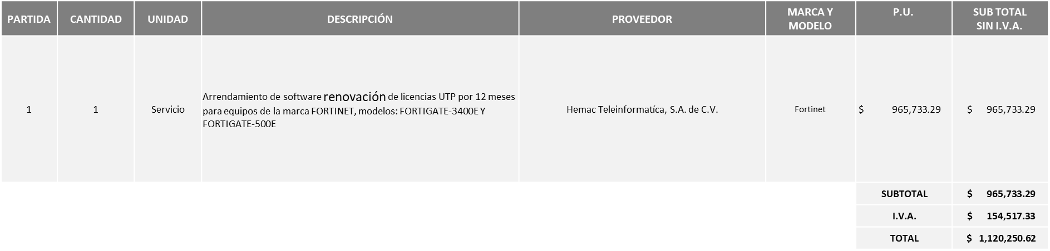

La convocante tendrá 10 días hábiles para emitir la orden de compra / pedido posterior a la emisión del fallo.

El proveedor adjudicado tendrá 5 días hábiles después de la notificación vía correo electrónico por parte de la convocante (por el personal autorizado para este fin) para la recepción firma y entrega de la orden de compra/pedido, previa entrega de garantía correspondiente.

Si el interesado no firma el contrato por causas imputables al mismo, la convocante podrá sin necesidad de un nuevo procedimiento, adjudicar el contrato al licitante que haya obtenido el segundo lugar, siempre que la diferencia en precio con respecto a la proposición inicialmente adjudicada no sea superior a un margen del diez por ciento.

El contrato deberá ser firmado por el representante legal que figure en el acta constitutiva de la empresa o en su defecto cualquier persona que cuente con poder notarial correspondiente.

El área requirente será la responsable de elaborar los trámites administrativos correspondientes para solicitar la elaboración del contrato, así como el seguimiento del trámite de pago correspondiente.

Todo esto con fundamento en lo dispuesto por los artículos 107, 108, 113, 119 y demás relativos del Reglamento de Compras, Enajenaciones y Contratación de Servicios del Municipio de Zapopan, Jalisco.

Dialhery Díaz González, representante suplente del Presidente del Comité de Adquisiciones, comenta de conformidad con el artículo 24, fracción VII del Reglamento de Compras, Enajenaciones y Contratación de Servicios del Municipio de Zapopan, Jalisco, se somete a su resolución para su aprobación de fallo por parte de los integrantes del Comité de Adquisiciones a favor del proveedor **HEMAC TELEINFORMATICA, S.A. DE C.V.,** los que estén por la afirmativa, sírvanse manifestarlo levantando su mano.

***Aprobado por Unanimidad de votos por parte de los integrantes del Comité presentes.***

**Número de Cuadro**: 04.02.2024

**Licitación Pública Nacional con Participación del Comité:** 202401453, enlazada a la requisición 202401331, ronda 2.

**Área Requirente:** Dirección de Recursos Humanos, adscrita a la Coordinación General de Administración e Innovación Gubernamental.

**Objeto de licitación:** Vales de despensa en la modalidad electrónica (tarjeta), vigencia del mes de noviembre 2024 a septiembre 2027 (contrato Multianual).

Se pone a la vista el expediente de donde se desprende lo siguiente:

**Proveedores que cotizan:**

1. Servicios Broxel, S.A.P.I. de C.V.
2. Toka Internacional, S.A.P.I. de C.V.
3. Edenred México, S.A. de C.V.
4. Sí Vale México, S.A. de C.V.

Los licitantes cuyas proposiciones fueron desechadas:

|  |  |
| --- | --- |
| Licitante | Motivo |
| EDENRED MÉXICO, S.A. DE C.V.  **De acuerdo con el registro al momento de entregar la muestra le corresponde el número 4.** | **Licitante No Solvente**  **Posterior al acto de presentación y apertura de proposiciones se detectó, que:**  **En su propuesta técnica no menciona el tiempo de entrega ni de garantía, tal como se solicita en bases página 25.**  **La propuesta no se encuentra firmada en su totalidad por el Representante Legal Facultado motivo de desechamiento conforme a lo establecido en Bases página 5, los folios que no están firmados son: 610, 612 a la 620, 622 a la 681 y del 1580 a la 1619.**  **No presenta Comprobante Fiscal Digital por Internet (CFDI) del pago del Impuesto sobre Nómina del Estado, ni carta de justificación de motivos, tal como se solicita en bases página 7.** |
| SÍ VALE MÉXICO, S.A. DE C.V.  **De acuerdo con el registro al momento de entregar la muestra le corresponde el número 2.** | **Licitante No Solvente**  **Posterior al acto de presentación y apertura de proposiciones se detectó, que:**  **En su propuesta económica presenta la cantidad que se solicita en el proceso anterior de la requisición 202401331 (ronda 1), cabe señalar que en el acta de junta de aclaraciones llevada a cabo el día 23 de octubre del 2024, se menciona de manera textual:**  **"Cabe señalar que en las bases página 16, se estableció que para el 2024 se tenía que desglosar el monto por los meses de octubre a diciembre 2024, sin embargo, para lo correspondiente al mes de octubre se realizó una adjudicación Directa, por lo que el monto a cotizar será de noviembre a diciembre 2024 correspondiente al monto de $ 63,000,000.00 sesenta y tres millones de pesos 00/100 m.n., "** |

Los licitantes cuyas proposiciones resultaron solventes son los que se muestran en el siguiente cuadro:

**SERVICIOS BROXEL, S.A.P.I. DE C.V., Y TOKA INTERNACIONAL, S.A.P.I. DE C.V.**

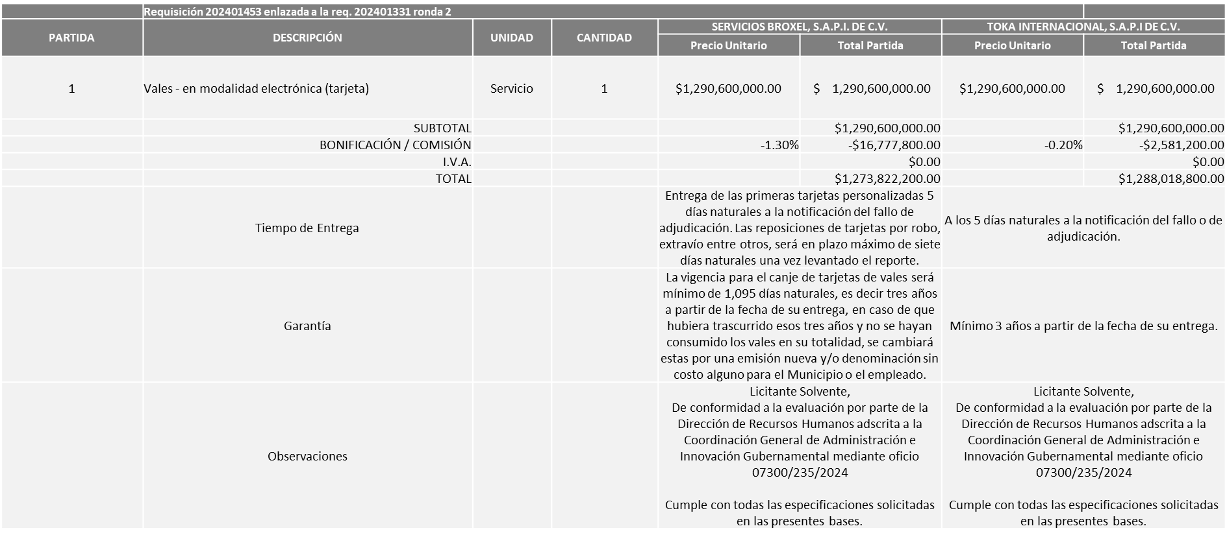

Responsable de la evaluación de las proposiciones:

|  |  |
| --- | --- |
| **Nombre** | **Cargo** |
| Naxhely López Aguilar | Directora de Recursos Humanos |
| Dialhery Díaz González | Coordinadora General de Administración e Innovación Gubernamental |

***Mediante oficio de análisis técnico número 07300/235/2024***

Nota: De conformidad a la evaluación mediante oficio 07300/235/2024 emitido por parte de la Dirección de Recursos Humanos adscrita a la Coordinación General de Administración e Innovación Gubernamental, así como derivado de la validación de las muestras presentadas a solicitud del Comité de Adquisiciones y en presencia de uno de sus integrantes, es que se determina que de las 04 propuestas presentadas, dos cumplen con los requerimientos técnicos, económicos, muestra, así como los puntos adicionales solicitados en las bases de licitación.

Dialhery Díaz González, representante suplente del Presidente del Comité de Adquisiciones, comenta se pone a consideración de los Integrantes del Comité, **se declare un receso**, siendo las11:32, los que estén por la afirmativa, sírvanse manifestarlo levantando su mano.

***Aprobado por Unanimidad de votos por parte de los integrantes del Comité presentes***

Dialhery Díaz González, representante suplente del Presidente del Comité de Adquisiciones, comenta se reanuda el receso siendo las 12:14 horas.

Dialhery Díaz González, representante suplente del Presidente del Comité de Adquisiciones, solicita a los Integrantes del Comité de Adquisiciones el uso de la voz, a Jorge Alejandro Rodríguez Piña, adscrito a la Contraloría Ciudadana, los que estén por la afirmativa sírvanse manifestándolo levantando su mano.

***Aprobado por unanimidad de votos por parte de los integrantes del Comité presentes.***

Jorge Alejandro Rodríguez Piña, adscrito a la Contraloría Ciudadana, dio contestación a las observacionesrealizadas por los Integrantes del Comité de Adquisiciones.

A solicitud del Comité de Adquisiciones se realizó un análisis exhaustivo a la propuesta técnica del licitante Servicios Broxel, S.A.P.I. de C.V., en el que refiere que el licitante no cumple en su totalidad con lo solicitado en el numeral 2 del apartado documentos a integrar a la propuesta, correspondiente al formato A de las bases para licitación, en el que se solicita anexar autorización emitida por el SAT, que acredite como emisor de monederos electrónicos de vales de despensa 2024, así como todas sus renovaciones anuales página 18, ya que no anexa el aviso para continuar emitiendo monederos electrónicos de vales de despensa del año 2016, sin embargo si presenta los avisos para continuar emitiendo monederos electrónicos del año 2017 al 2024, adicional a lo anterior en la Junta de Aclaraciones en la pregunta 11, se le informo que se apegara a lo solicitado en el punto relacionado con lo solicitado en bases.

Por lo anteriormente mencionado es que se sugiere dictaminar el fallo favor de:

**TOKA INTERNACIONAL, S.A.P.I. DE C.V.**

**MONTO TOTAL DE NOVIEMBRE A DICIEMBRE 2024, POR UN MONTO DE $62´874,000.00**

**POR UN MONTO TOTAL PARA EL AÑO 2025 DE $421´555,200.00**

**POR UN MONTO TOTAL PARA EL AÑO 2026 DE $447´902,400.00**

**POR UN MONTO TOTAL DE ENERO A SEPTIEMBRE DEL 2027 $355´687,200.00**

**MONTO TOTAL GLOBAL DE NOVIEMBRE 2024 A SEPTIEMBRE 2027 DE $1´288,018,800.00**

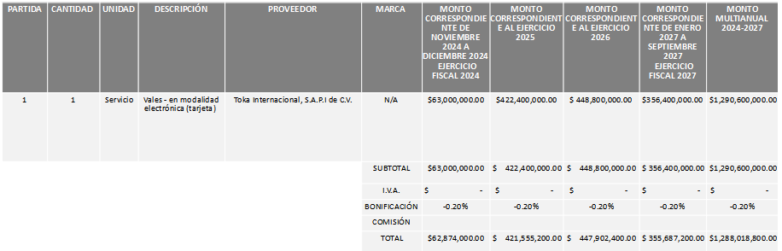

Lo anterior atendiendo a lo establecido en el artículo 24 fracción VII y XXII, del Reglamento de Compras, Enajenaciones y Contratación de Servicios del Municipio de Zapopan Jalisco.

Cabe señalar que en las bases se estableció que se tenía que desglosar el monto por los meses de Octubre a Diciembre del 2024, sin embargo, para lo correspondiente al mes de Octubre se realizó una adjudicación directa, por lo antes expuesto es que el presente proceso se lleva en su segunda ronda con el número de requisición 202401453 enlazada a la requisición 202401331 a fin de liberar el recurso necesario para la realización de la Adjudicación Directa, el cual fue solicitado mediante el oficio 07300/229/2024 emitido por la Dirección de Recursos Humanos, a causa de que el proceso de licitación anterior 202401331 fue declarada desierta en la sesión 01 ordinaria 2024-2027 del Comité de Adquisiciones.

Se hace de su conocimiento que se realizarán un total de 04 órdenes de compra, cada una correspondiente a los ejercicios fiscales 2024, 2025, 2026 y 2027. Las órdenes de compra correspondientes a los ejercicios fiscales 2025, 2026 y 2027, quedarán sujetas a la suficiencia presupuestal asignada por la Tesorería Municipal.

La convocante tendrá 10 días hábiles para emitir la orden de compra / pedido posterior a la emisión del fallo.

El proveedor adjudicado tendrá 5 días hábiles después de la notificación vía correo electrónico por parte de la convocante (por el personal autorizado para este fin) para la recepción firma y entrega de la orden de compra/pedido, previa entrega de garantía correspondiente.

Si el interesado no firma el contrato por causas imputables al mismo, la convocante podrá sin necesidad de un nuevo procedimiento, adjudicar el contrato al licitante que haya obtenido el segundo lugar, siempre que la diferencia en precio con respecto a la proposición inicialmente adjudicada no sea superior a un margen del diez por ciento.

El contrato deberá ser firmado por el representante legal que figure en el acta constitutiva de la empresa o en su defecto cualquier persona que cuente con poder notarial correspondiente.

El área requirente será la responsable de elaborar los trámites administrativos correspondientes para solicitar la elaboración del contrato, así como el seguimiento del trámite de pago correspondiente.

Todo esto con fundamento en lo dispuesto por los artículos 107, 108, 113, 119 y demás relativos del Reglamento de Compras, Enajenaciones y Contratación de Servicios del Municipio de Zapopan, Jalisco.

Dialhery Díaz González, representante suplente del Presidente del Comité de Adquisiciones, comenta de conformidad con el artículo 24, fracción VII y XXII del Reglamento de Compras, Enajenaciones y Contratación de Servicios del Municipio de Zapopan, Jalisco, se somete a su resolución para su aprobación de fallo por parte de los integrantes del Comité de Adquisiciones a favor del proveedor **TOKA INTERNACIONAL, S.A.P.I. DE C.V.,** los que estén por la afirmativa, sírvanse manifestarlo levantando su mano.

***Aprobado por Unanimidad de votos por parte de los integrantes del Comité presentes***

**Número de Cuadro**: 05.02.2024

**Licitación Pública Local con Participación del Comité:** 202401409

**Área Requirente:** Dirección de Programas Sociales Municipales, adscrita a la Coordinación General de Desarrollo Económico y Combate a la Desigualdad.

**Objeto de licitación:** Paquete de mochilas con útiles escolares para el programa “Zapopan Presente”.

Se pone a la vista el expediente de donde se desprende lo siguiente:

**Proveedores que cotizan:**

1. Isabel Araceli García Herrera.
2. Grupo Angio GDL, S.A. de C.V.
3. Tlaquepaque Escolar, S.A. de C.V.

Los licitantes cuyas proposiciones fueron desechadas:

|  |  |
| --- | --- |
| Licitante | Motivo |
| Grupo Angio GDL, S.A. de C.V.  **De acuerdo con el registro al momento de entregar la muestra le corresponde el número 2** | **Licitante No Solvente**  **Posterior al acto de presentación y apertura de proposiciones se detectó por parte del área convocante, qué:**  **El licitante no cumple con lo estipulado en el numeral 5, página 6 de las presentes bases, ya que no presentó la documentación solicitada al no estar acreditado o debidamente actualizado en el Padrón de Proveedores. Es motivo de desechamiento cuando una propuesta carezca de la documentación que se solicita, como lo establece el numeral 1 del apartado “Causas de desechamiento, cancelación y declaración de licitación desierta” en la página 10.** |
| Tlaquepaque Escolar, S.A. de C.V.  **De acuerdo con el registro al momento de entregar la muestra le corresponde el número 1** | **Licitante No Solvente**  **Posterior al acto de presentación y apertura de proposiciones se detectó por parte del área convocante, qué:**  **Presenta Opinión de Cumplimiento de sus Obligaciones en Materia de Seguridad Social de manera extemporánea, toda vez que lo presenta de fecha 25/09/2024 y este se solicita con máximo 30 días de emisión anteriores a la fecha de registro de las propuestas técnicas y económicas, al 28/10/2024. Esto de acuerdo a lo establecido en el numeral 11 de la página 7 de las presentes bases.** |

Los licitantes cuyas proposiciones resultaron solventes son los que se muestran en el siguiente cuadro:

**ISABEL ARACELI GARCÍA HERRERA.**

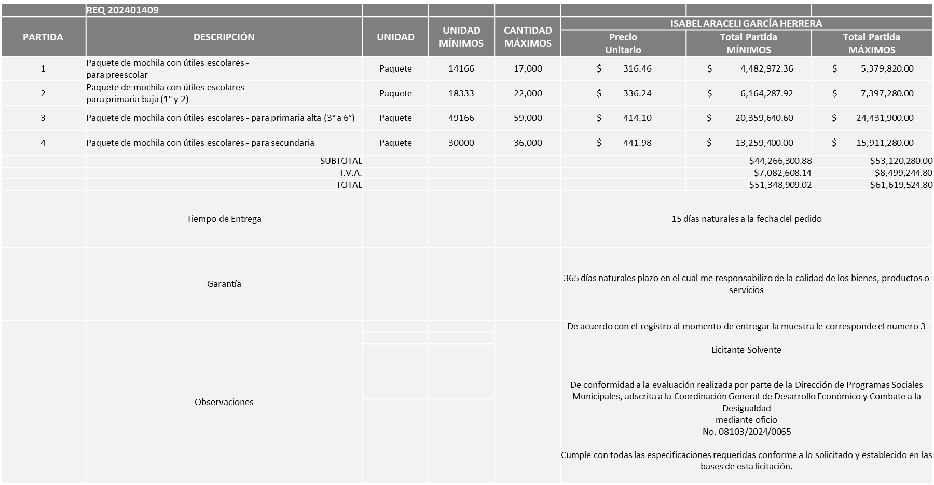

Responsable de la evaluación de las proposiciones:

|  |  |
| --- | --- |
| **Nombre** | **Cargo** |
| Noelia Margarita Tapia González | Directora de Programas Sociales Municipales |
| Salvador Villaseñor Aldama | Coordinador General de Desarrollo Económico y Combate a la Desigualdad |

***Mediante oficio de análisis técnico número 08103/2024/0065***

NOTA: De conformidad a la evaluación mediante oficio No. 08103/2024/0065 emitido por parte de la Dirección de Programas Sociales Municipales adscrita a la Coordinación General de Desarrollo Económico y Combate a la desigualdad, mismo que refiere de las 03 propuestas presentadas, 01 cumple con los requerimientos técnicos, económicos, así como los puntos adicionales solicitados en las bases de licitación, por lo que se sugiere dictaminar el fallo a favor del único licitante solvente.

Cabe mencionar que el licitante solicita dentro de su propuesta económica hasta un 50% de anticipo.

En virtud de lo anterior y de acuerdo a los criterios establecidos en bases, al ofertar en mejores condiciones se pone a consideración por parte del área requirente la adjudicación a favor de:

**ISABEL ARACELI GARCÍA HERRERA, POR UN MONTO MÍNIMO DE $51´348,909.02 Y UN MONTO MÁXIMO DE $61´619,524.80**

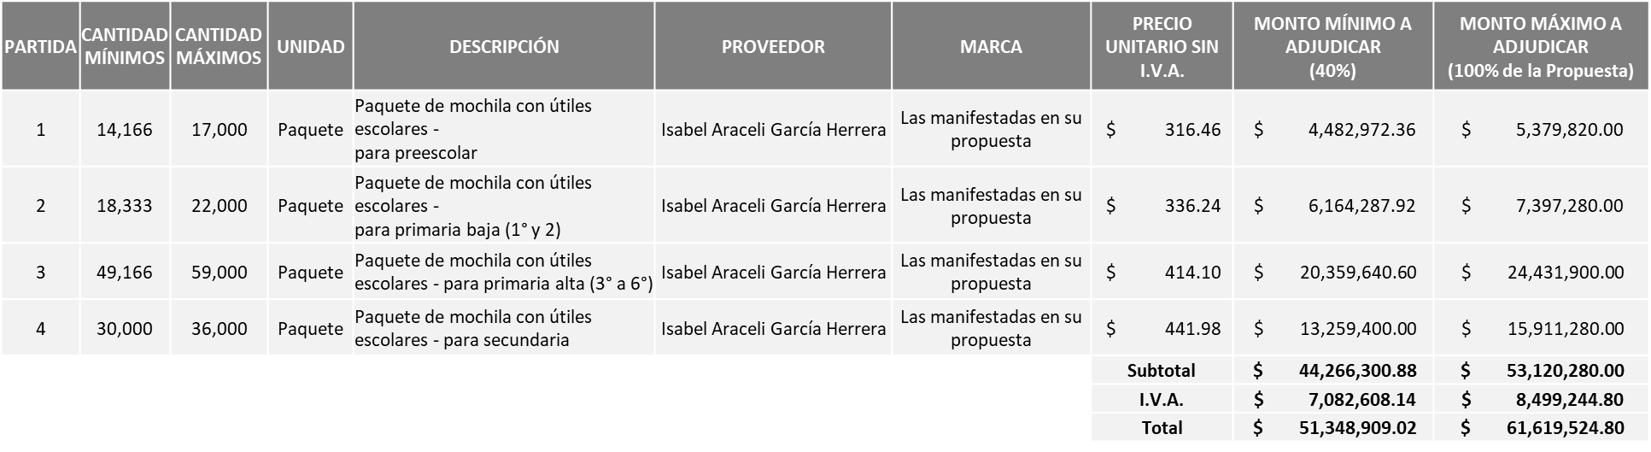

La convocante tendrá 10 días hábiles para emitir la orden de compra / pedido posterior a la emisión del fallo.

El proveedor adjudicado tendrá 5 días hábiles después de la notificación vía correo electrónico por parte de la convocante (por el personal autorizado para este fin) para la recepción firma y entrega de la orden de compra/pedido, previa entrega de garantía correspondiente.

Si el interesado no firma el contrato por causas imputables al mismo, la convocante podrá sin necesidad de un nuevo procedimiento, adjudicar el contrato al licitante que haya obtenido el segundo lugar, siempre que la diferencia en precio con respecto a la proposición inicialmente adjudicada no sea superior a un margen del diez por ciento.

El contrato deberá ser firmado por el representante legal que figure en el acta constitutiva de la empresa o en su defecto cualquier persona que cuente con poder notarial correspondiente.

El área requirente será la responsable de elaborar los trámites administrativos correspondientes para solicitar la elaboración del contrato, así como el seguimiento del trámite de pago correspondiente.

Todo esto con fundamento en lo dispuesto por los artículos 107, 108, 113, 119 y demás relativos del Reglamento de Compras, Enajenaciones y Contratación de Servicios del Municipio de Zapopan, Jalisco.

Dialhery Díaz González, representante suplente del Presidente del Comité de Adquisiciones, comenta de conformidad con el artículo 24, fracción VII del Reglamento de Compras, Enajenaciones y Contratación de Servicios del Municipio de Zapopan, Jalisco, se somete a su resolución para su aprobación de fallo por parte de los integrantes del Comité de Adquisiciones a favor del proveedor**ISABEL ARACELI GARCÍA HERRERA,** los que estén por la afirmativa, sírvanse manifestarlo levantando su mano.

***Aprobado por Unanimidad de votos por parte de los integrantes del Comité presentes***

**Número de Cuadro**: 06.02.2024

**Licitación Pública Local con Participación del Comité:** 202401417

**Área Requirente:** Dirección de Aseo Público, adscrita a la Coordinación General de Servicios Municipales.

**Objeto de licitación:** Arrendamiento de maquinaria pesada para el relleno sanitario “Picachos”.

Se pone a la vista el expediente de donde se desprende lo siguiente:

**Proveedores que cotizan:**

1. Simón Vargas Aldana.
2. Humberto Pérez Morales.
3. Pranso Soluciones, S.A. de C.V.
4. Servicios y Proyectos Pilunka, S.A. de C.V.
5. Diseño, Construcción y Servicios Doxos, S.A. de C.V.

Los licitantes cuyas proposiciones fueron desechadas:

|  |  |
| --- | --- |
| Licitante | Motivo |
| Simón Vargas Aldana | **Licitante No Solvente**  **Posterior al acto de presentación y apertura de proposiciones se detectó por parte del área convocante, que:**  **La propuesta no se encuentra firmada en su totalidad por el Representante Legal facultado o persona física, de conformidad a lo establecido en Bases de Licitación pagina 05 apartado “Forma en la que se deberán presentar las proposiciones” punto 4 y en Junta de Aclaraciones apartado “Aclaración por parte del Área Convocante”.**  **No presenta Registro de Prestadores de Servicios Especializados u Obras Especializadas (REPSE) ni carta en la que se indique que la contratación de personal la realizará de manera directa, por su cuenta y posterior al fallo tal como se establece en la página 07 punto 14 de las Bases de Licitación.** |
| Humberto Pérez Morales | **Licitante No Solvente**  **Posterior al acto de presentación y apertura de proposiciones se detectó por parte del área convocante, que:**  **No presenta Registro de Prestadores de Servicios Especializados u Obras Especializadas (REPSE) ni carta en la que se indique que la contratación de personal la realizará de manera directa, por su cuenta y posterior al fallo tal como se establece en la página 07 punto 14 de las Bases de Licitación.** |
| Servicios y Proyectos Pilunka, S.A. de C.V. | **Licitante No Solvente**  **De conformidad a la evaluación realizada por parte de la Dirección de Aseo Público adscrita a la Coordinación General de Servicios Municipales mediante oficio No. 06100/2024/5612**  **No presenta evidencia fotográfica ni licencia. No presenta evidencia fotográfica ni licencia municipal vigente que acredite contar con un establecimiento habilitado con almacén de refacciones, área de reparaciones y mantenimiento de su maquinaria establecido en el Área Metropolitana de Guadalajara, con el que demuestran capacidad de brindar el servicio requerido, conforme a lo establecido en la página 25 de las presentes bases de Licitación** |
| Diseño, Construcción y Servicios Doxos, S.A. de C.V. | **Licitante No Solvente**  **Posterior al acto de presentación y apertura de proposiciones se detectó por parte del área convocante, que:**  **Las actividades plasmadas en su constancia de Situación Fiscal no guardan relación con el objeto de la presente Licitación.**  **Presenta Anexo 5 (Acreditación Legal), de manera incompleta toda vez que los licitantes no inscritos como Proveedor Municipal, deberán acreditar su existencia legal y personalidad jurídica para efectos de la suscripción de las proposiciones, mediante el anexo 5 y en caso de personas moral deberán presentar copia de acta constitutiva y copia de poder notarial, tal como se indica en la página 06 punto 5.2.**  **Presenta Comprobante Fiscal Digital por Internet (CFDI) de manera extemporánea, toda vez que lo presenta de fecha 15/Marzo/2024 y este se solicita con máximo 30 días de emisión anteriores a la fecha de registro de las propuestas técnicas y económicas, al 28/Octubre/2023.**  **Presenta Comprobante Fiscal Digital por Internet (CFDI) a nombre de una Razón Social distinta a la del Licitante.**  **Presenta Acuse de Movimiento de Autorización de Opinión de Cumplimiento del Instituto Mexicano del Seguro Social (IMSS) a nombre de una Razón Social distinta a la del Licitante.**  **No presenta Registro de Prestadores de Servicios Especializados u Obras Especializadas (REPSE) ni carta en la que se indique que la contratación de personal la realizará de manera directa, por su cuenta y posterior al fallo tal como se establece en la página 07 punto 14 de las Bases de Licitación.** |

El licitante cuya proposición resulto solvente es la que se muestra en el siguiente cuadro:

**PRANSO SOLUCIONES, S.A. DE C.V.**

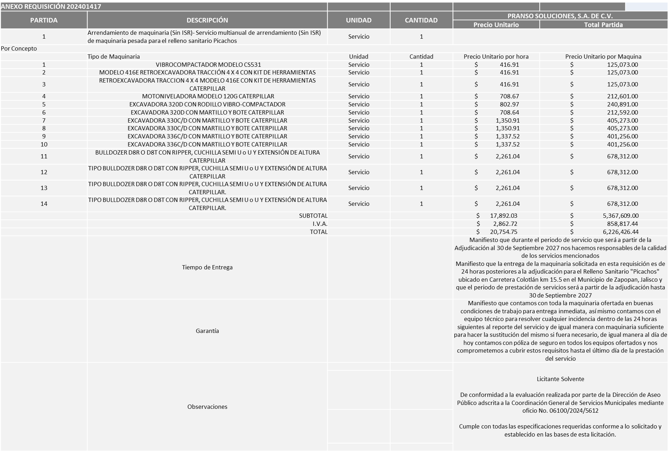

Responsable de la evaluación de las proposiciones:

|  |  |
| --- | --- |
| **Nombre** | **Cargo** |
| Jairo Israel Balcázar Flores | Director de Aseo Público |
| Carlos Alejandro Vázquez Ortiz | Coordinador General de Servicios Municipales |

***Mediante oficio de análisis técnico número 06100/2024/5612***

Nota: De conformidad a la evaluación mediante oficio No. 06100/2024/5612 emitido por parte de Dirección de Aseo Público adscrita a la Coordinación General de Servicios Municipales, mismo que refiere de las 05 propuestas presentadas, 01 cumple con los requerimientos técnicos, económicos, así como el cumplimiento de los documentos adicionales solicitados en las bases de licitación, por lo que se sugiere dictaminar el fallo a favor del único Licitante Solvente.

Se hace de su conocimiento que se realizarán un total de 04 órdenes de compra, cada una correspondiente a los ejercicios fiscales 2024, 2025, 2026 y 2027. Las órdenes de compra correspondientes a los ejercicios fiscales 2025, 2026 y 2027, quedarán sujetas a la suficiencia presupuestal asignada por la Tesorería Municipal.

En virtud de lo anterior y de acuerdo a los criterios establecidos en bases, al ofertar en mejores condiciones se pone a consideración por parte del área requirente la adjudicación a favor de:

**PRANSO SOLUCIONES, S.A. DE C.V.**

**MONTO MÍNIMO DEL 01 DE NOVIEMBRE AL 31 DICIEMBRE 2024, POR UN TOTAL DE $5´179,651.46**

**MONTO MÁXIMO DEL 01 DE NOVIEMBRE AL 31 DE DICIEMBRE 2024, POR UN TOTAL DE $12´949,128.65**

**MONTO MÍNIMO DEL 01 DE ENERO AL 31 DE DICIEMBRE 2025, POR UN TOTAL DE $31´077,908.76**

**MONTO MÁXIMO DEL 01 DE ENERO AL 31 DE DICIEMBRE 2025, POR UN TOTAL DE $77´694,771.89**

**MONTO MÍNIMO DEL 01 DE ENERO AL 31 DE DICIEMBRE 2026, POR UN TOTAL DE $31´077,908.76**

**MONTO MÁXIMO DEL 01 DE ENERO AL 31 DE DICIEMBRE 2026, POR UN TOTAL DE $77´694,771.89**

**MONTO MÍNIMO DEL 01 DE ENERO AL 30 DE SEPTIEMBRE 2027, POR UN TOTAL DE $23´308,431.57**

**MONTO MÁXIMO DEL 01 DE ENERO AL 30 DE SEPTIEMBRE 2027, POR UN TOTAL DE $58´271,078.92**

**MONTO TOTAL GLOBAL DEL 01 DE NOVIEMBRE DEL 2024 AL 30 SEPTIEMBRE DEL 2027 POR $262´867,311.57**

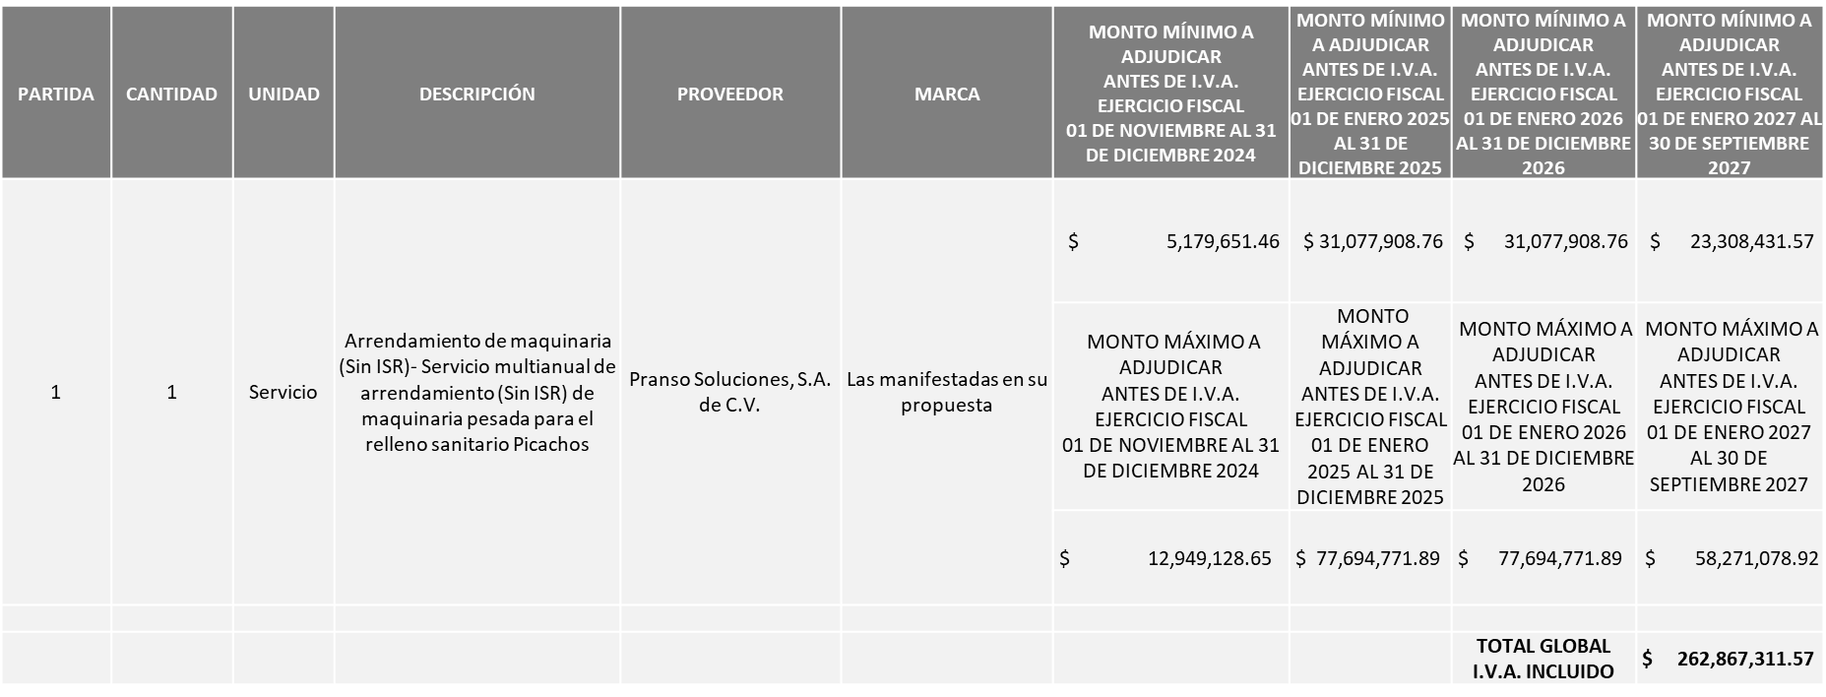

La convocante tendrá 10 días hábiles para emitir la orden de compra / pedido posterior a la emisión del fallo.

El proveedor adjudicado tendrá 5 días hábiles después de la notificación vía correo electrónico por parte de la convocante (por el personal autorizado para este fin) para la recepción firma y entrega de la orden de compra/pedido, previa entrega de garantía correspondiente.

Si el interesado no firma el contrato por causas imputables al mismo, la convocante podrá sin necesidad de un nuevo procedimiento, adjudicar el contrato al licitante que haya obtenido el segundo lugar, siempre que la diferencia en precio con respecto a la proposición inicialmente adjudicada no sea superior a un margen del diez por ciento.

El contrato deberá ser firmado por el representante legal que figure en el acta constitutiva de la empresa o en su defecto cualquier persona que cuente con poder notarial correspondiente.

El área requirente será la responsable de elaborar los trámites administrativos correspondientes para solicitar la elaboración del contrato, así como el seguimiento del trámite de pago correspondiente.

Todo esto con fundamento en lo dispuesto por los artículos 107, 108, 113, 119 y demás relativos del Reglamento de Compras, Enajenaciones y Contratación de Servicios del Municipio de Zapopan, Jalisco.

Dialhery Díaz González, representante suplente del Presidente del Comité de Adquisiciones, comenta de conformidad con el artículo 24, fracción VII del Reglamento de Compras, Enajenaciones y Contratación de Servicios del Municipio de Zapopan, Jalisco, se somete a su resolución para su aprobación de fallo por parte de los integrantes del Comité de Adquisiciones a favor del proveedor **PRANSO SOLUCIONES, S.A. DE C.V.,** los que estén por la afirmativa, sírvanse manifestarlo levantando su mano.

***Aprobado por Unanimidad de votos por parte de los integrantes del Comité presentes***

**Número de Cuadro**: 07.02.2024

**Licitación Pública Nacional con Participación del Comité:** 202401340 y 202401351

**Área Requirente:** Dirección de Administración, adscrita a la Coordinación General de Administración e Innovación Gubernamental.

**Objeto de licitación:** Compra de maquinaria pesada y mantenimiento preventivo por garantía.

Se pone a la vista el expediente de donde se desprende lo siguiente:

**Proveedores que cotizan:**

1. Tracsa, S.A.P.I. de C.V.
2. Expandex Comercializaciones, S.A. de C.V.
3. Equipos e Innovación para Agricultura y Construcción, S.A. de C.V.
4. Solutecq, S.A. de C.V.
5. Comercializadora la Ciénega, S.A. de C.V.
6. MSB León, S.A. de C.V.

Los licitantes cuyas proposiciones fueron desechadas:

|  |  |
| --- | --- |
| Licitante | Motivo |
| Tracsa, S.A.P.I. de C.V. | **Licitante No Solvente**  **Posterior al acto de presentación y apertura de proposiciones se detectó, que:**  **El anexo 4 que presenta no contienen el cuadro de estratificación del formato contenido en bases de licitación, manifiesta en su propuesta tener clasificación de empresa mediana, sin embargo, se encuentra inscrito en el padrón de proveedores de Zapopan con última actualización de mayo de 2024, donde se manifiesta con clasificación por sobre los supuestos de las micro, pequeñas y medianas empresas.** |
| Expandex Comercializaciones, S.A. de C.V. | **Licitante No Solvente**  **Posterior al acto de presentación y apertura de proposiciones se detectó, que:**  **Presenta Anexo 5 (Acreditación Legal), de manera incompleta toda vez que los licitantes no inscritos como Proveedor Municipal, deberán acreditar su existencia legal y personalidad jurídica para efectos de la suscripción de las proposiciones, mediante el anexo 5 y en caso de personas moral deberán presentar copia de acta constitutiva, copia de poder notarial y copia de Identificación Oficial, tal como se indica en la página 06, punto 5 del apartado "Documentos a integrar a la propuesta" de bases de licitación.** |
| Equipos e Innovación para Agricultura y Construcción, S.A. de C.V. | **Licitante No Solvente**  **Posterior al acto de presentación y apertura de proposiciones se detectó, que:**  **Presenta Anexo 5 (Acreditación Legal), de manera incompleta toda vez que los licitantes no inscritos o desactualizados como Proveedor Municipal, deberán acreditar su existencia legal y personalidad jurídica para efectos de la suscripción de las proposiciones, mediante el anexo 5 y en caso de personas moral deberán presentar copia de acta constitutiva, copia de poder notarial y copia de Identificación Oficial, tal como se indica en la página 06, punto 5 del apartado "Documentos a integrar a la propuesta" de bases de licitación.** |
| Solutecq, S.A. de C.V. | **Licitante No Solvente**  **Durante el acto de presentación y apertura de proposiciones se detectó, que:**  **Presenta en su propuesta el contenido del sobre 2 en el sobre 1, motivo de desechamiento de conforme a lo establecido en página 10, numeral 5 del apartado "Causas de desechamiento, cancelación y declaración de licitación desierta" de bases de licitación.**  **No presenta la totalidad de la documentación legal y técnica a integrar en sobre 1, conforme a lo establecido en la página 4 del apartado "Presentación de propuestas" de bases de licitación.** |
| Comercializadora la Ciénega, S.A. de C.V. | **Licitante No Solvente**  **Durante el acto de presentación y apertura de proposiciones se detectó, que:**  **Presenta Formato de Articulo 32D de manera extemporánea, toda vez que lo presenta de fecha 09 de septiembre 2024 y este se solicita con máximo 30 días de emisión anteriores a la fecha de registro de las propuestas técnicas y económicas, al 28 de octubre de 2024; motivo de desechamiento de conforme a lo establecido en página 6, numeral 8 del apartado "Documentos a integrar a la propuesta" de bases de licitación.**  **No presenta Comprobante Fiscal Digital por Internet (CFDI) del pago del Impuesto sobre Nómina del Estado, ni carta de justificación de motivos; motivo de desechamiento de conforme a lo establecido en página 6, numeral 10 del apartado "Documentos a integrar a la propuesta" de bases de licitación** |
| MSB León, S.A. de C.V. | **Licitante No Solvente**  **Durante el acto de presentación y apertura de proposiciones se detectó, que:**  **Presenta Opinión de Cumplimiento de sus Obligaciones en Materia de Seguridad Social de manera extemporánea, toda vez que lo presenta de fecha 20 de agosto de 2024 y este se solicita con máximo 30 días de emisión anteriores a la fecha de registro de las propuestas técnicas y económicas, al 28 de octubre de 2024; motivo de desechamiento de conforme a lo establecido en página 7, numeral 11 del apartado "Documentos a integrar a la propuesta" de bases de licitación.** |

Los licitantes cuyas proposiciones resultaron solventes son los que se muestran en el siguiente cuadro:

***NINGÚN LICITANTE RESULTO SOLVENTE***

**NOTA:** Posterior al acto de presentación y apertura de proposiciones realizada el día 28 de octubre del 2024, se detectó que de las 06 propuestas presentadas, ninguno de los licitantes cumplió con las especificaciones técnicas ya que no fueron presentadas con la totalidad de los requisitos indicados en las bases de la presente licitación, por lo que conforme al Artículo 71 de la Ley de Compras Gubernamentales, Enajenaciones y Contratación de Servicios del Estado de Jalisco y sus Municipios, y en términos del Artículo 86 del Reglamento de Compras, Enajenaciones y Contratación de Servicios del Municipio de Zapopan, se procede a declarar desierta, solicitándose autorización para una siguiente ronda con la concurrencia del Comité, esto al prevalecer la necesidad de adquirir dichos bienes.

Dialhery Díaz González, representante suplente del Presidente del Comité de Adquisiciones, comenta de conformidad con el artículo 24, fracción VII del Reglamento de Compras, Enajenaciones y Contratación de Servicios del Municipio de Zapopan, Jalisco, se somete a su consideración, **se declare desierta, solicitándose autorización para una siguiente Ronda (2 dos),** los que estén por la afirmativa, sírvanse manifestarlo levantando su mano.

***Aprobado por Unanimidad de votos por parte de los integrantes del Comité presentes***

**Número de Cuadro**: 08.02.2024

**Licitación Pública Local con Participación del Comité:** 202401308 y 202401309

**Área Requirente:** Dirección de Administración, adscrita a la Coordinación General de Administración e Innovación Gubernamental.

**Objeto de licitación:** Compra de Camionetas Pick Up, y sus mantenimientos preventivos para no perder garantía.

Se pone a la vista el expediente de donde se desprende lo siguiente:

**Proveedores que cotizan:**

1. Grupo Motormexa Guadalajara, S.A. de C.V.
2. Concordia Automotriz, S.A. de C.V.

Los licitantes cuyas proposiciones fueron desechadas:

|  |  |
| --- | --- |
| Licitante | Motivo |
| Grupo Motormexa de Guadalajara, S.A. de C.V. | **Licitante No Solvente**  **Posterior al acto de presentación y apertura de proposiciones se detectó, que:**  **No presenta formato de Opinión de Cumplimiento de Obligaciones Fiscales en Materia de Seguridad Social (IMSS) conforme a lo solicitado en la página 07 punto 11 de las presentes Bases de Licitación.**  **Presenta Anexo 4 (Carta de Estratificación) de manera incompleta toda vez que no lo presenta con tabla de clasificación de estratificaciones del Diario Oficial de la Federación conforme a lo solicitado en la página 30 de las presentes Bases de Licitación.**  **Presenta Constancia de Situación Fiscal en Materia de Aportaciones Patronales y Enteros de Descuentos Vigentes (INFONAVIT) con adeudos vigentes.** |
| Concordia Automotriz, S.A. de C.V. | **Licitante No Solvente**  **Posterior al acto de presentación y apertura de proposiciones se detectó, que:**  **No firma la totalidad de las hojas que integran su propuesta económica por el Representante Legal Facultado, motivo de desechamiento conforme a lo establecido en Bases página 5, con folio de contraloría 185.** |

Los licitantes cuyas proposiciones resultaron solventes son los que se muestran en el siguiente cuadro:

***NINGÚN LICITANTE RESULTO SOLVENTE***

**NOTA**: Posterior al acto de presentación y apertura de proposiciones realizada el día 29 de Octubre del 2024 se detectó que de las 02 propuestas presentadas, ninguno de los licitantes cumplió con las especificaciones técnicas ya que no fueron presentadas con la totalidad de los requisitos indicados en las bases de la presente licitación, por lo que conforme al Artículo 71 de la Ley de Compras Gubernamentales, Enajenaciones y Contratación de Servicios del Estado de Jalisco y sus Municipios, y en términos del Artículo 86 del Reglamento de Compras, Enajenaciones y Contratación de Servicios del Municipio de Zapopan, se procede a declarar desierta solicitándose autorización para una siguiente ronda, Ronda 02 (Dos), esto al prevalecer la necesidad de adquirir dichos bienes.

Dialhery Díaz González, representante suplente del Presidente del Comité de Adquisiciones, comenta de conformidad con el artículo 24, fracción VII del Reglamento de Compras, Enajenaciones y Contratación de Servicios del Municipio de Zapopan, Jalisco, se somete a su consideración, **se declare desierta, solicitándose autorización para una siguiente Ronda (2 dos),** los que estén por la afirmativa, sírvanse manifestarlo levantando su mano.

***Aprobado por Unanimidad de votos por parte de los integrantes del Comité presentes***

**Inciso 2 de la Agenda de Trabajo.**

1. **Adjudicaciones Directas de acuerdo al Artículo 99, Fracción I del Reglamento de Compras, Enajenaciones y Contratación de Servicios del Municipio de Zapopan Jalisco, se solicita su autorización.**

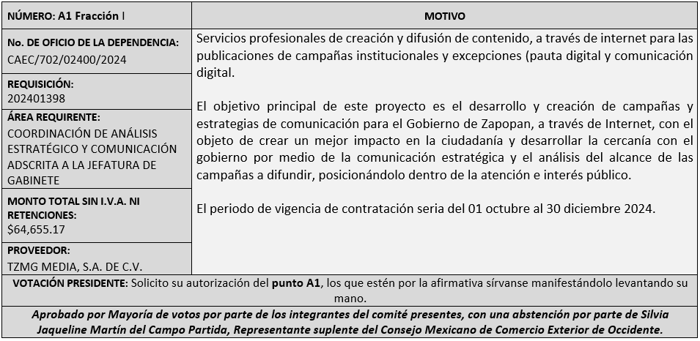

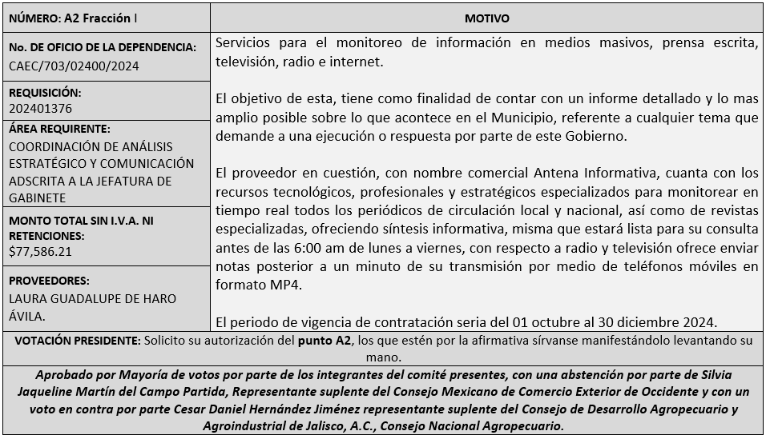

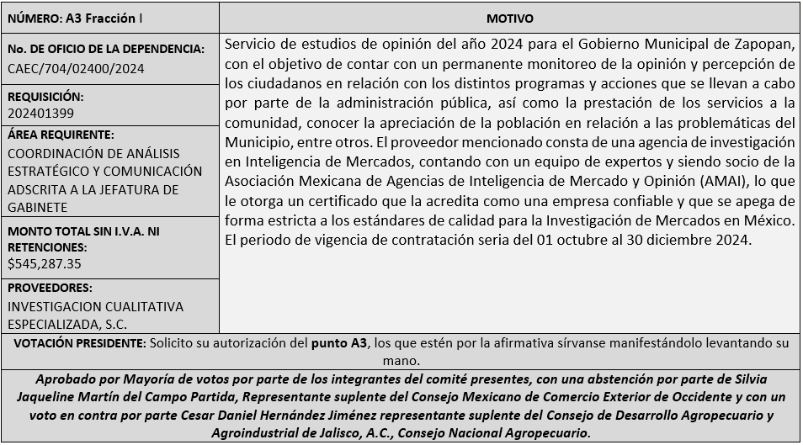

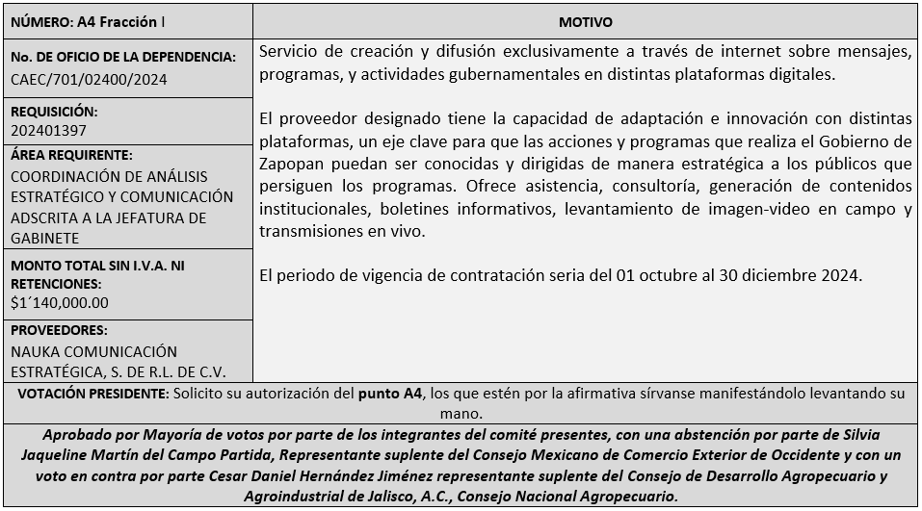

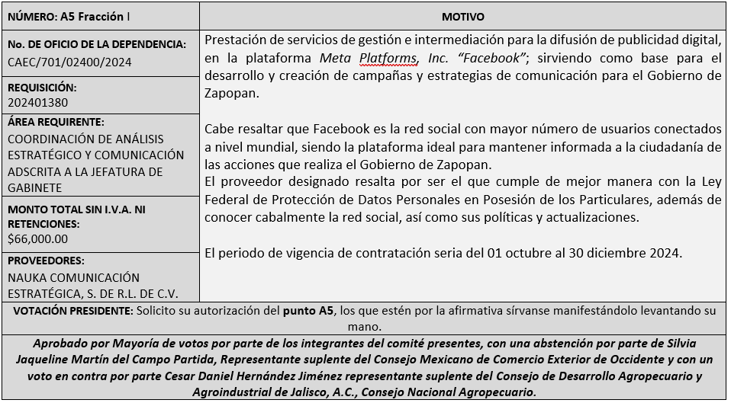

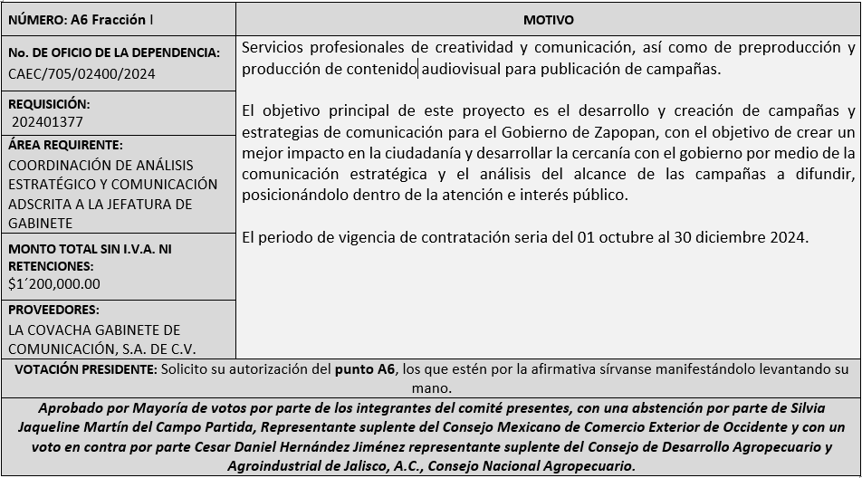

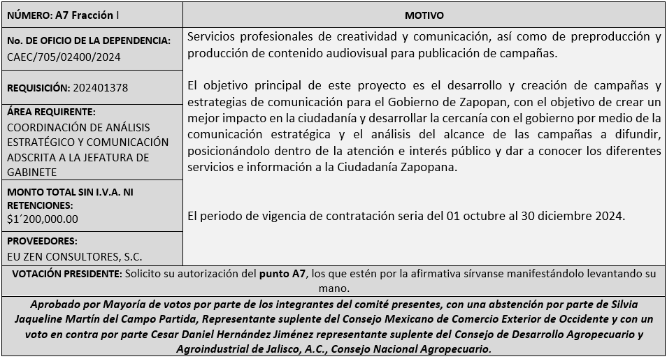

Dialhery Díaz González, representante suplente del Presidente del Comité de Adquisiciones, solicita a los Integrantes del Comité de Adquisiciones el uso de la voz, a Cinthia Saraí Domínguez Rodríguez, adscrita a la Coordinación General de Análisis Estratégico y Comunicación, los que estén por la afirmativa sírvanse manifestándolo levantando su mano.

***Aprobado por unanimidad de votos por parte de los integrantes del Comité presentes.***

Cinthia Saraí Domínguez Rodríguez, adscrita a la Coordinación General de Análisis Estratégico y Comunicación, dio contestación a las observacionesrealizadas por los Integrantes del Comité de Adquisiciones.

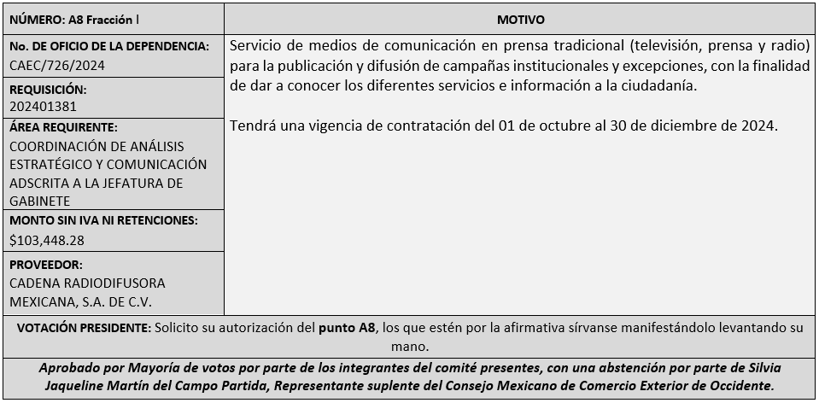

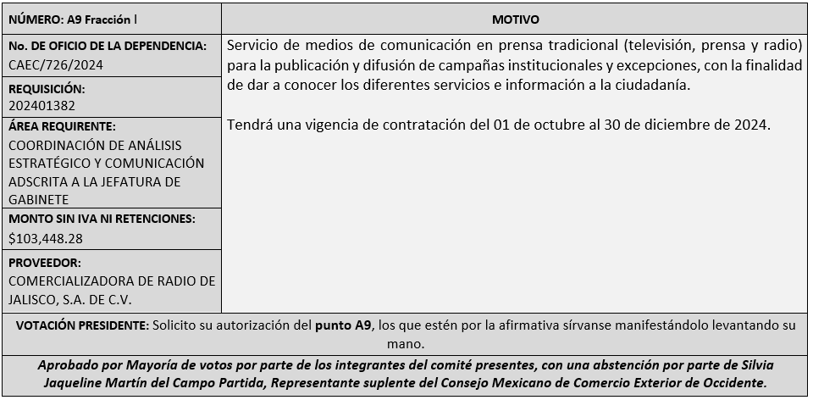

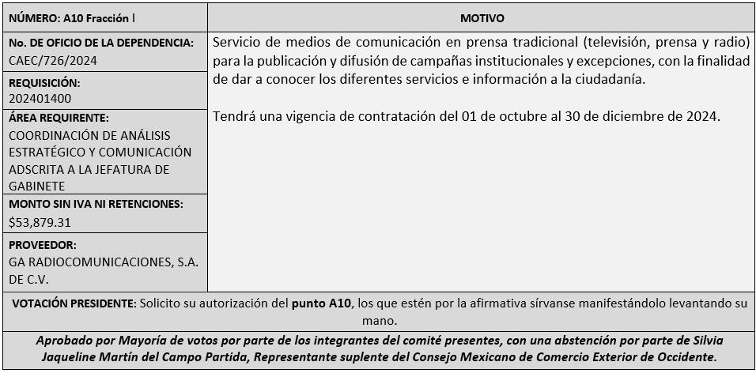

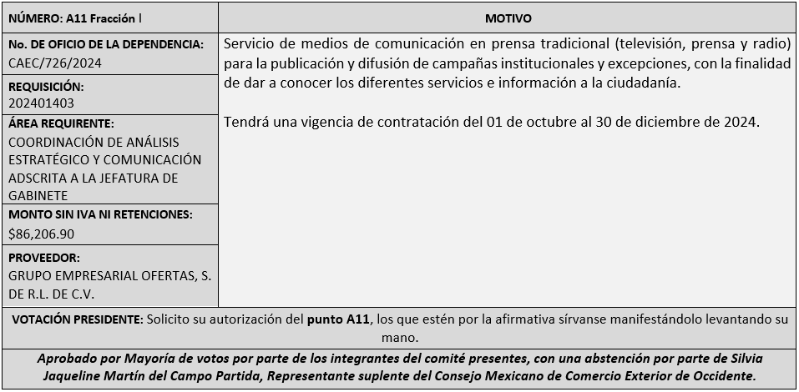

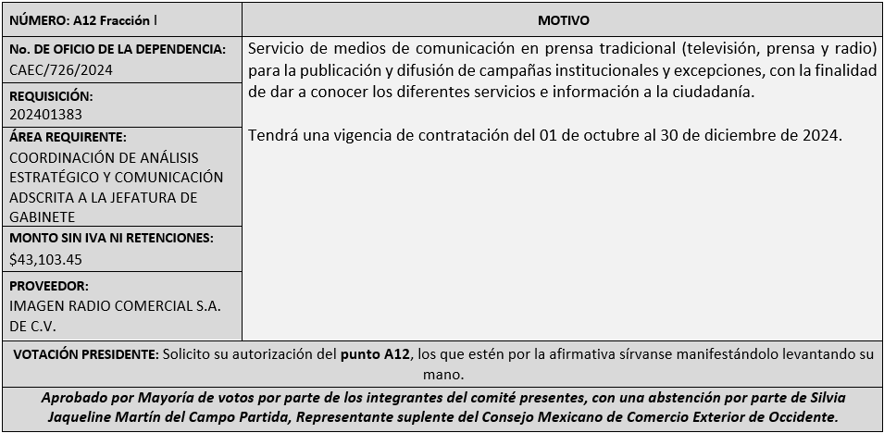

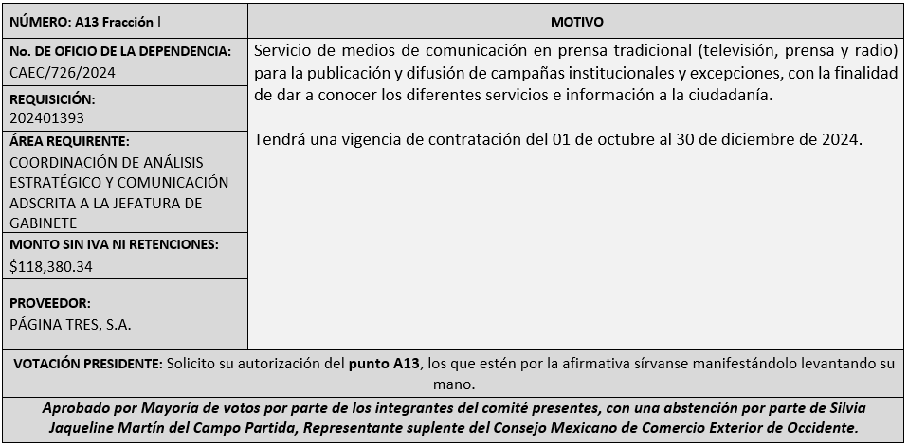

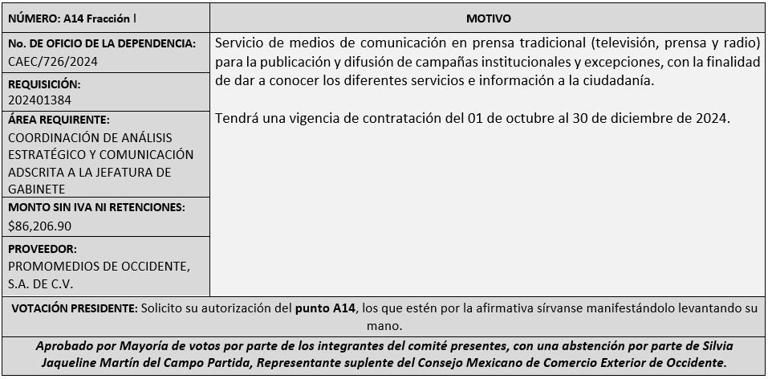

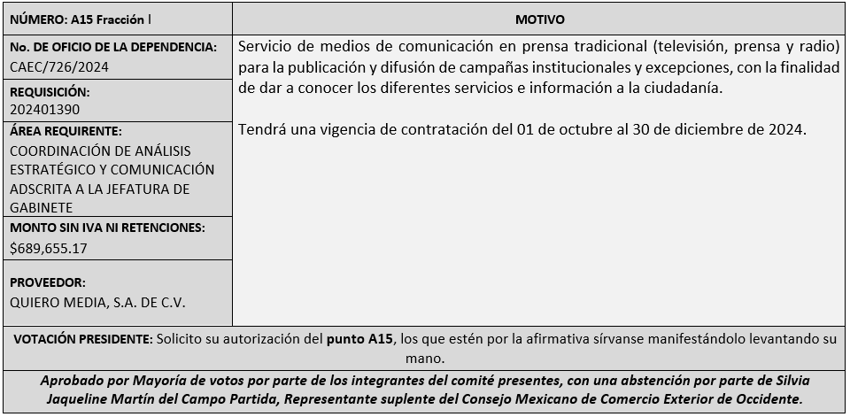

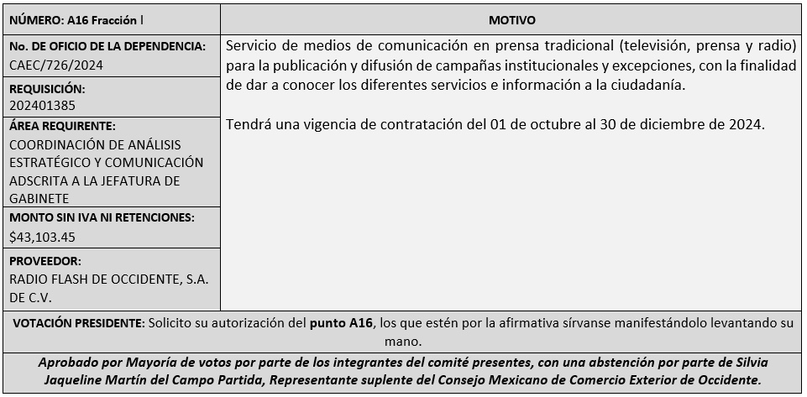

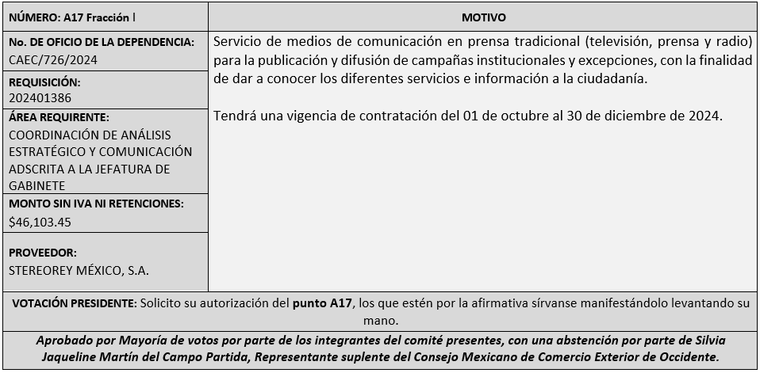

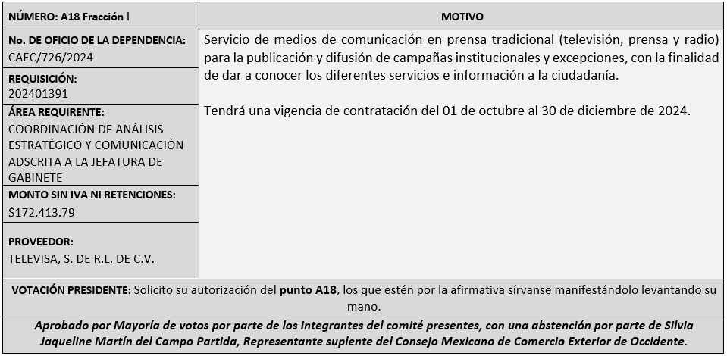

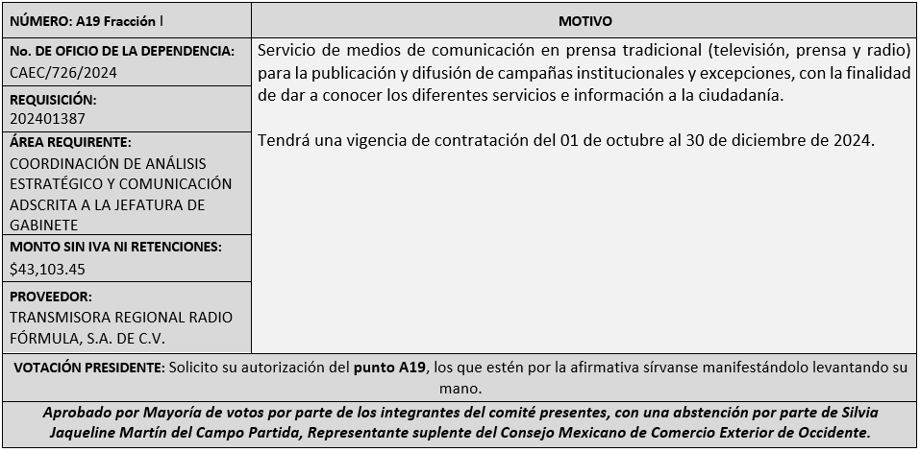

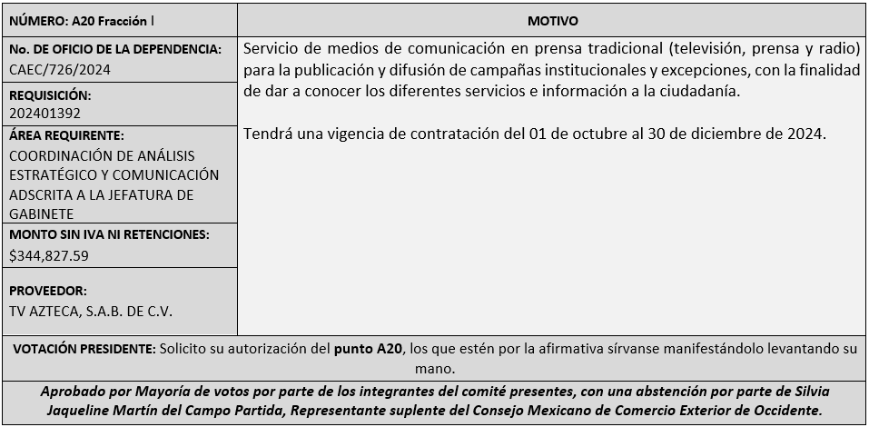

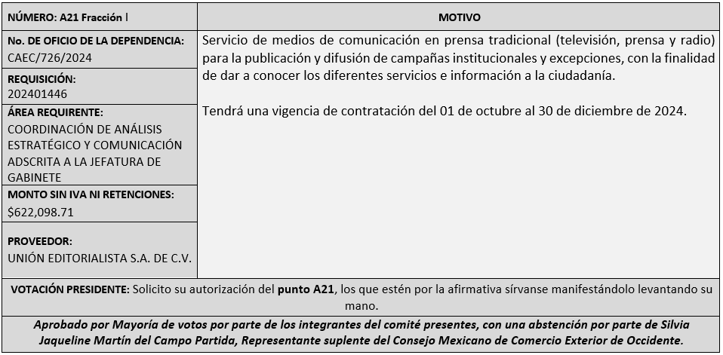

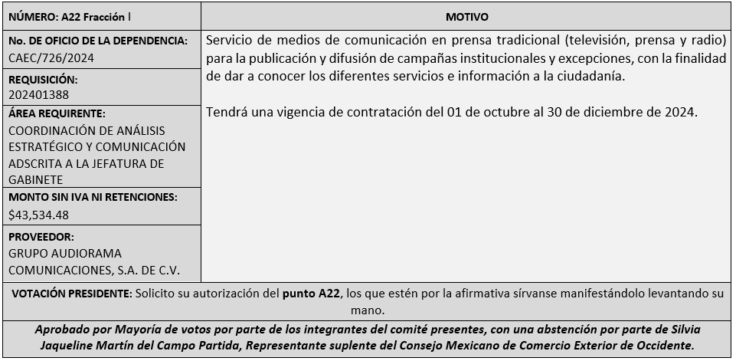

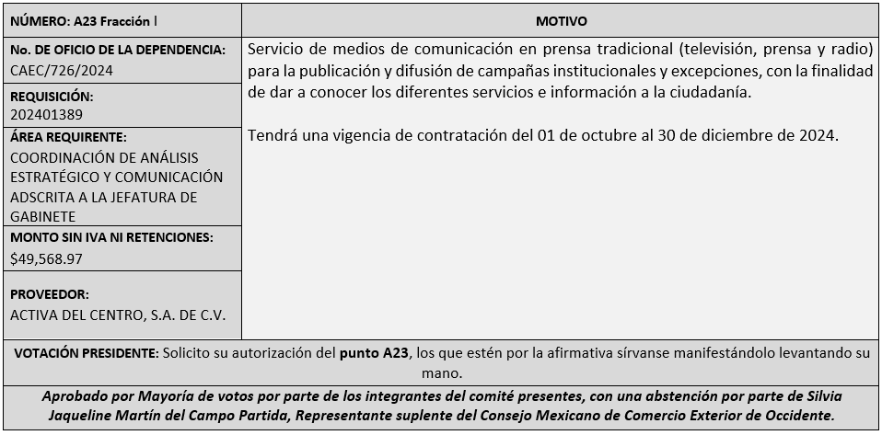

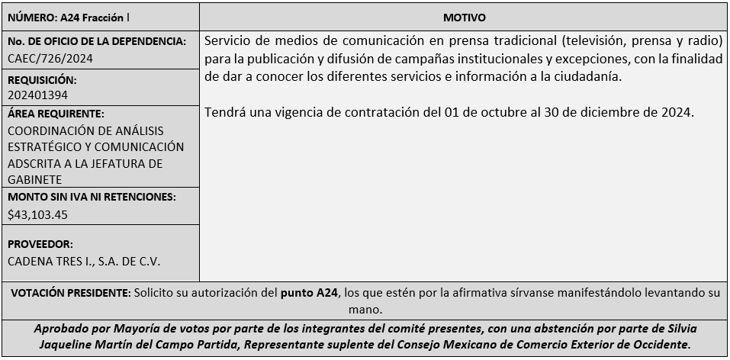

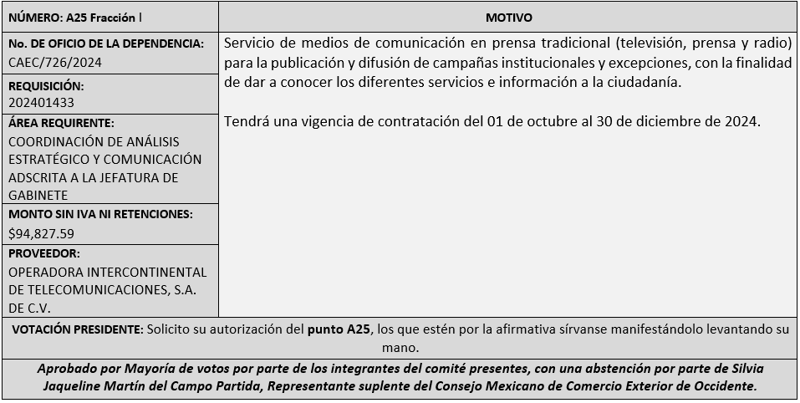

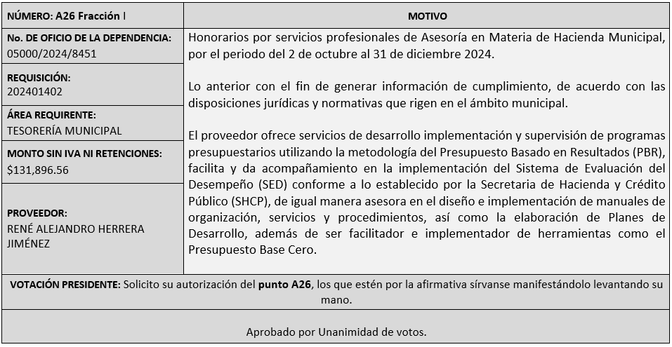

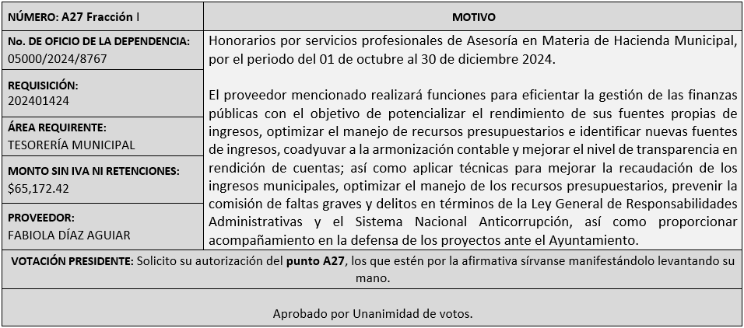

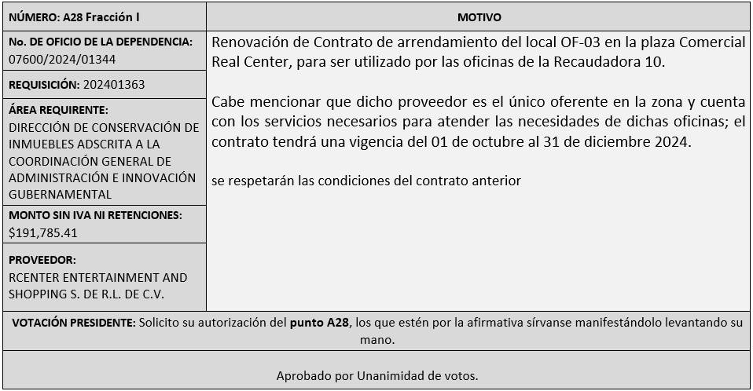

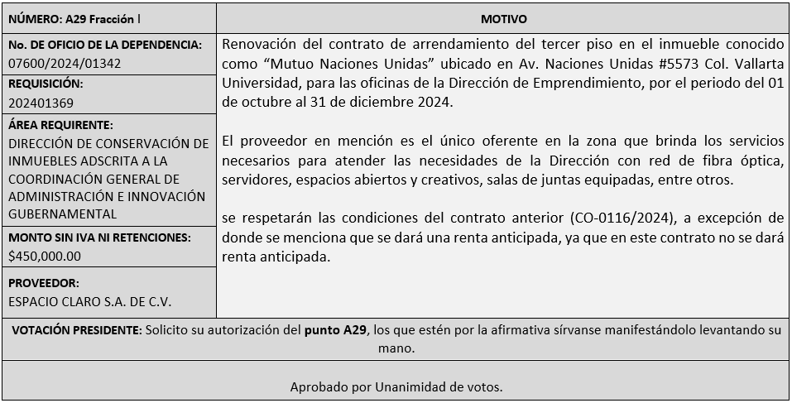

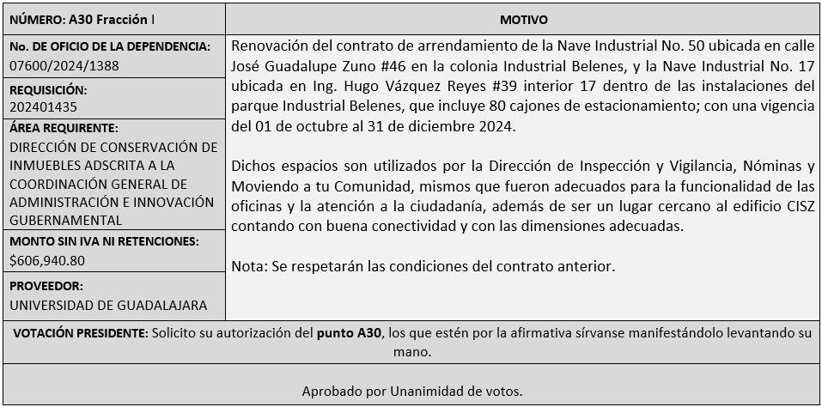

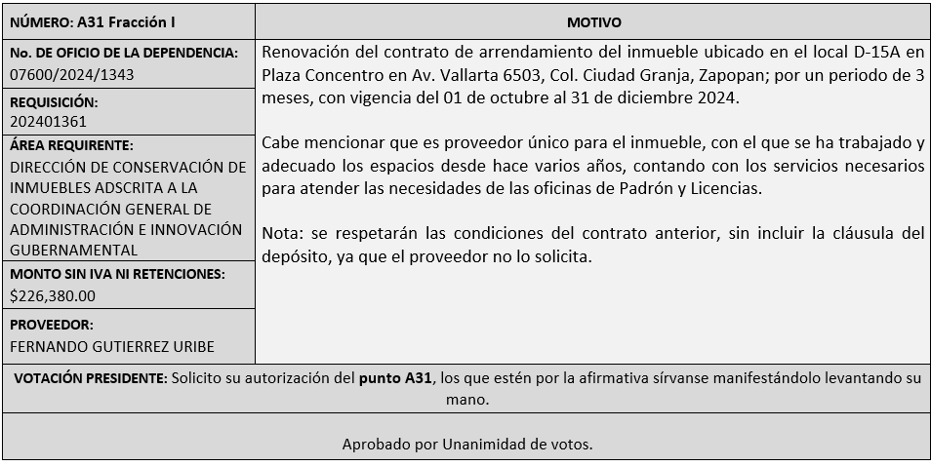

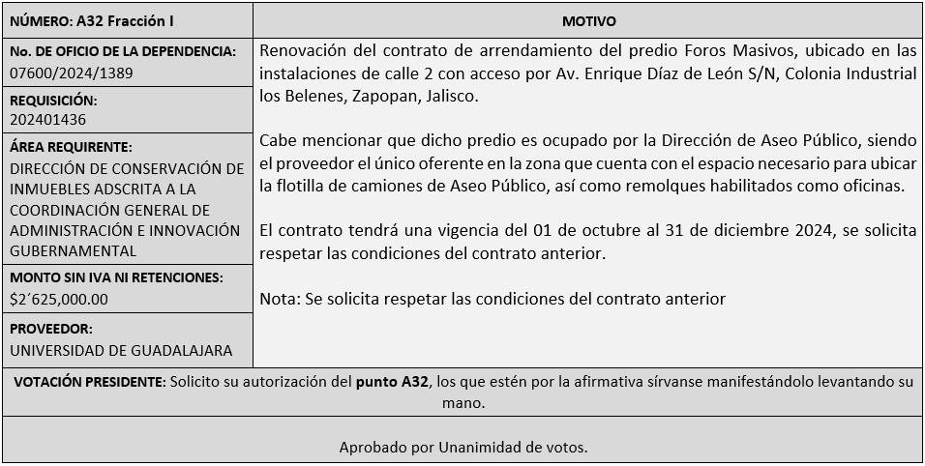

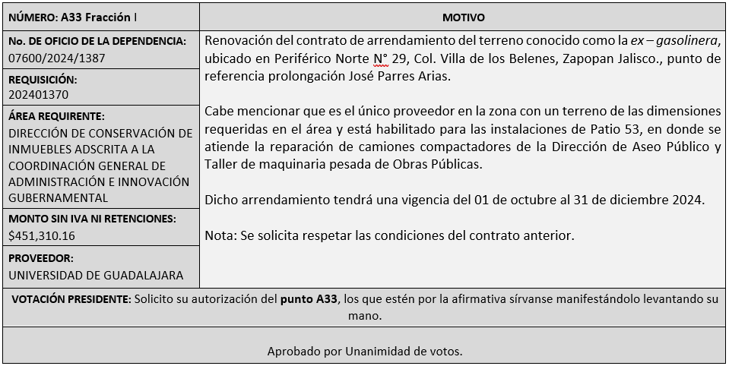

Los asuntos varios de este cuadro pertenecen al **inciso 2, punto A**, de la agenda de trabajo y que fue aprobado de conformidad con el artículo 99 fracción I del Reglamento de Compras, Enajenaciones y Contratación de Servicios del Municipio de Zapopan, Jalisco, por **Mayoría de votos** por parte de los integrantes del Comité de Adquisiciones.

**3. Ampliaciones de acuerdo al Artículo 115 del Reglamento de Compras, Enajenaciones y Contratación de Servicios del Municipio de Zapopan Jalisco, para su aprobación.**

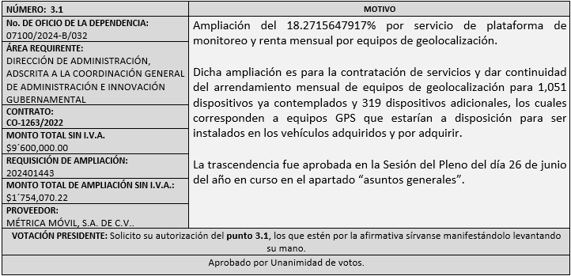

**4. Presentación de Bases para su aprobación**

Bases de la Requisición **202401354** y **202401371 de carácter** (Local) de la Comisaría General de Seguridad Pública, donde solicitan **compra de sillas ejecutivas y directivas, para uso en las áreas administrativas, operativas y centro de control, comando, computo, comunicaciones y coordinación Zapopan C5 de la Comisaría.**

Dialhery Díaz González, representante suplente del Presidente del Comité de Adquisiciones, comenta de conformidad con el artículo 24, fracción XII del Reglamento de Compras, Enajenaciones y Contratación de Servicios del Municipio de Zapopan, Jalisco, se somete a su consideración para proponer y aprobar las **bases la requisición 202401354** y **202401371** con las cuales habrá de convocarse a licitación pública, los que estén por la afirmativa, sírvanse manifestarlo levantando la mano.

***Aprobado por unanimidad de votos por parte de los integrantes del Comité presentes.***

Bases de las Requisiciones **202401329, 202401330 y 202401346 de carácter** (Local) de la Comisaría General de Seguridad Pública, donde solicitan la **Compra de aparatos y accesorios para gimnasio como parte del programa “Comisaría Sana”.**

Dialhery Díaz González, representante suplente del Presidente del Comité de Adquisiciones, comenta de conformidad con el artículo 24, fracción XII del Reglamento de Compras, Enajenaciones y Contratación de Servicios del Municipio de Zapopan, Jalisco, se somete a su consideración para proponer y aprobar las **bases la requisición 202401329, 202401330 y 202401346** con las cuales habrá de convocarse a licitación pública, los que estén por la afirmativa, sírvanse manifestarlo levantando la mano.

***Aprobado por unanimidad de votos por parte de los integrantes del Comité presentes.***

Bases de las Requisiciones **202401660, 202401661 y 202401662 de carácter** (Local) de la Dirección de Programas Sociales Municipales, adscrita a la Coordinación General de Desarrollo Económico y Combate a la Desigualdad, donde solicitan la **adquisición de servicio de embalaje, fletes y maniobras y pants, para el programa “Zapopan Presente”, que contempla la entrega de mochila, útiles, uniformes y tenis escolares a todos los alumnos de educación básica, preescolar, primaria y secundaria del Municipio.**

Dialhery Díaz González, representante suplente del Presidente del Comité de Adquisiciones, comenta de conformidad con el artículo 24, fracción XII del Reglamento de Compras, Enajenaciones y Contratación de Servicios del Municipio de Zapopan, Jalisco, se somete a su consideración para proponer y aprobar las **bases la requisición 202401660, 202401661 y 202401662** con las cuales habrá de convocarse a licitación pública, los que estén por la afirmativa, sírvanse manifestarlo levantando la mano.

***Aprobado por unanimidad de votos por parte de los integrantes del Comité presentes.***

Bases de la Requisición **202401411 de carácter** (Local) de la Dirección de Protección Animal, adscrita a la Coordinación General de Gestión Integral de la Ciudad, donde solicitan el **Compra de fruta y verdura para los animales que alberga, recibe y rescata la UMA Villa Fantasía.**

Dialhery Díaz González, representante suplente del Presidente del Comité de Adquisiciones, comenta de conformidad con el artículo 24, fracción XII del Reglamento de Compras, Enajenaciones y Contratación de Servicios del Municipio de Zapopan, Jalisco, se somete a su consideración para proponer y aprobar las **bases la requisición 202401411** con las cuales habrá de convocarse a licitación pública, los que estén por la afirmativa, sírvanse manifestarlo levantando la mano.

***Aprobado por unanimidad de votos por parte de los integrantes del Comité presentes.***

Bases de la Requisición **202401421 de carácter** (Local) de la Dirección de Protección Animal, adscrita a la Coordinación General de Gestión Integral de la Ciudad donde solicitan el **Compra de alimentos concentrados para los animales que alberga, recibe y rescata la UMA Villa Fantasía y el CISAZ.**

Dialhery Díaz González, representante suplente del Presidente del Comité de Adquisiciones, comenta de conformidad con el artículo 24, fracción XII del Reglamento de Compras, Enajenaciones y Contratación de Servicios del Municipio de Zapopan, Jalisco, se somete a su consideración para proponer y aprobar las **bases la requisición 202401421** con las cuales habrá de convocarse a licitación pública, los que estén por la afirmativa, sírvanse manifestarlo levantando la mano.

***Aprobado por unanimidad de votos por parte de los integrantes del Comité presentes.***

Bases de la Requisición **202401416 de carácter** (Local) de la Dirección de Gestión Integral del Agua y Drenaje, adscrita a la Coordinación General de Servicios Municipales, donde solicitan **el mantenimiento preventivo a transformadores ubicados en diferentes zonas y fuentes de abastecimiento, tales como: el Trébol, Miguel de la Madrid, Paseos del Briseño, Santana Tepetitlán (DIF), Santana Iturbide, El Carril, entre otros.**

Dialhery Díaz González, representante suplente del Presidente del Comité de Adquisiciones, comenta de conformidad con el artículo 24, fracción XII del Reglamento de Compras, Enajenaciones y Contratación de Servicios del Municipio de Zapopan, Jalisco, se somete a su consideración para proponer y aprobar las **bases la requisición 202401416** con las cuales habrá de convocarse a licitación pública, los que estén por la afirmativa, sírvanse manifestarlo levantando la mano.

***Aprobado por unanimidad de votos por parte de los integrantes del Comité presentes.***

Bases de la Requisición **202401463 de carácter** (Nacional) de la Dirección de Innovación Gubernamental, adscrita a la Coordinación General de Administración e Innovación Gubernamental, donde solicitan el **Arrendamiento de Software para 3,390 licencias de Google Workspace Enterprise Starter (correos), con vigencia del 01 de diciembre del 2024 al 30 de septiembre del 2027.**

Dialhery Díaz González, representante suplente del Presidente del Comité de Adquisiciones, solicita a los Integrantes del Comité de Adquisiciones el uso de la voz, a Claudia Yadira Pizano Oliva adscrita a la Dirección de Innovación Gubernamental, los que estén por la afirmativa sírvanse manifestándolo levantando su mano.

***Aprobado por unanimidad de votos por parte de los integrantes del Comité presentes.***

Claudia Yadira Pizano Oliva adscrita a la Dirección de Innovación Gubernamental, dio contestación a las observacionesrealizadas por los Integrantes del Comité de Adquisiciones.

Dialhery Díaz González, representante suplente del Presidente del Comité de Adquisiciones, comenta de conformidad con el artículo 24, fracción XII del Reglamento de Compras, Enajenaciones y Contratación de Servicios del Municipio de Zapopan, Jalisco, se somete a su consideración para proponer y aprobar las **bases la requisición 202401463** con las cuales habrá de convocarse a licitación pública, los que estén por la afirmativa, sírvanse manifestarlo levantando la mano.

***Aprobado por unanimidad de votos por parte de los integrantes del Comité presentes.***

Bases de la Requisición **202400827 de carácter** (Local) de la Dirección de Innovación Gubernamental, adscrita a la Coordinación General de Administración e Innovación Gubernamental, donde solicitan **Póliza de mantenimiento preventivo y correctivo para la infraestructura tecnológica y de los elementos pasivos que soportan la tecnología en el Centro Integral de Servicios Zapopan, (CISZ).**

Dialhery Díaz González, representante suplente del Presidente del Comité de Adquisiciones, comenta de conformidad con el artículo 24, fracción XII del Reglamento de Compras, Enajenaciones y Contratación de Servicios del Municipio de Zapopan, Jalisco, se somete a su consideración para proponer y aprobar las **bases la requisición 202400827** con las cuales habrá de convocarse a licitación pública, los que estén por la afirmativa, sírvanse manifestarlo levantando la mano.

***Aprobado por unanimidad de votos por parte de los integrantes del Comité presentes.***

Bases de las Requisiciones **202401422 y 202401423 de carácter** (Local) de la Dirección de Administración, adscrita a la Coordinación General de Administración e Innovación Gubernamental, donde solicitan la **Adquisición de Vehículos Pick Up doble cabina con capacidad de arrastre y equipamiento, requisición enlazada a la requisición 202401423, se solicita que se liciten en conjunto y se adjudiquen al mismo proveedor.**

Dialhery Díaz González, representante suplente del Presidente del Comité de Adquisiciones, comenta de conformidad con el artículo 24, fracción XII del Reglamento de Compras, Enajenaciones y Contratación de Servicios del Municipio de Zapopan, Jalisco, se somete a su consideración para proponer y aprobar las **bases la requisición 202401422 y 202401423** con las cuales habrá de convocarse a licitación pública, los que estén por la afirmativa, sírvanse manifestarlo levantando la mano.

***Aprobado por unanimidad de votos por parte de los integrantes del Comité presentes.***

1. **Asuntos varios**
2. Se da cuenta que se recibió oficio número CAEC/714/02400/2024, signado por Martha Patricia Huerta Almaraz, Coordinadora de Análisis Estratégico y Comunicación y Paulina del Carmen Torres Padilla, Jefa de Gabinete, mediante el cual solicitan se informe al Comité de Adquisiciones acerca del recurso que se está ejerciendo en la actualidad en la plataforma de la red social denominada Meta Platforms Inc. Facebook, mismo que se informó en la cuarta sesión Ordinaria del día 15 de febrero del 2024, en el Asunto Vario B, el pago directo a Meta Platforms Inc. Facebook, para el periodo comprendido del 1 de enero al 20 de septiembre del 2024.

En la actualidad se cuenta con un saldo a favor del contratante por la cantidad de $ 183,460.24 (Ciento ochenta y tres mil cuatrocientos sesenta pesos 24/100 M.N.) dicho saldo será efectuado durante el periodo restante del año en curso, esto mediante la ejecución de campañas necesarias en dicho lapso de tiempo.

***Los integrantes del Comité de Adquisiciones presentes se dan por enterados.***

1. Se da cuenta que se recibió oficio número 07001-A-2024B/0066, signado por Dialhery Diaz González, Suplente del Presidente del Comité de Adquisiciones, mediante el cual informa que recibió oficio número CAEC/715/02400/2024, el día 17 de octubre del 2024, emitido por la Coordinación de Análisis Estratégico y Comunicación adscrita a la Jefatura de Gabinete, en el cual se informa que en la sesión 29 Ordinaria de fecha 29 de diciembre del 2023, del Comité de Adquisiciones, en el Asunto Varios F, se informó sobre el pago directo a la empresa Google Operaciones de México S. de R.L. de C.V., para el periodo del 1 de enero al 20 de septiembre del 2024.

Debido a lo anterior es importante informar al Comité de Adquisiciones que en la actualidad se cuenta con un saldo a favor del contratante por la cantidad de $ 251,063.37 (Doscientos cincuenta y un mil sesenta y tres pesos 37/100 M.N.) dicho saldo será efectuado durante el periodo restante del año en curso, es decir el último trimestre 2024, esto mediante la ejecución de campañas necesarias en dicho lapso de tiempo.

***Los integrantes del Comité de Adquisiciones presentes se dan por enterados.***

1. Se informa al Comité de Adquisiciones, que se recibió oficio número 07001-A/2024B/0081 signado por Dialhery Diaz González, Suplente del Presidente del Comité de Adquisiciones, mediante el cual informa que recibió oficio número CAEC/722/02400/2024, emitido por la Coordinación de Análisis Estratégico y Comunicación, adscrita a la Jefatura de Gabinete, donde informa que en los términos de lo dispuesto por la Ley para la Transparencia, Prevención y Combate de Prácticas Indebidas en Materia de Contratación de Publicidad, y en aras de la transparencia y buenas prácticas además con el objeto de promover la transparencia en el mercado de la publicidad, así como la prevención y el combate de prácticas comerciales que constituyen una ventaja indebida a favor de personas determinadas en perjuicio de los anunciantes y en última instancia de los consumidores, solicita se informe al Comité de Adquisiciones, sobre el pago directo a la empresa Google Operaciones de México S. de R.L. de C.V., ya que dicho medio de comunicación, de acuerdo a sus políticas internas, no prevé incorporarse a ningún padrón de proveedores, toda vez que el mismo establece sus propias condiciones de venta de publicidad y pago de la misma de forma directa, sin intermediarios, por lo que dicho servicio contaría con una vigencia del 1 de octubre al 31 de diciembre de 2024.

En esos términos, el pago solicitado deberá realizarse a través de la Tesorería Municipal de acuerdo a la programación de la Dirección de Presupuesto y Egresos, por el monto de $907,758.34 (Novecientos siete mil setecientos cincuenta y ocho pesos 34/100 M.N.) sin I.V.A. ni deducciones, correspondiente a la partida presupuestal 366.

Lo anterior de conformidad a lo dispuesto por los artículos 1, 2, 3, 6, 9 y demás aplicables de la Ley de Transparencia, Prevención y Combate de Prácticas Indebidas en Materia de Contratación de Publicidad, mediante el cual se acredita que la contratación de espacios publicitarios deberá realizarse directamente entre el Anunciante y el Ente Público, conforme a la normatividad en materia fiscal aplicable.

***Los integrantes del Comité de Adquisiciones presentes se dan por enterados.***

1. Se informa que se recibió oficio número 07001-/2024B/0047, signado por Dialhery Diaz González, Suplente del Presidente del Comité de Adquisiciones, mediante el cual informa que recibió oficio número 08400/2024/0724 recibido el 14 de octubre de 2024, en el cual la Dirección de Turismo y Centro Histórico informa que en la Sesión 18 Ordinaria, de fecha 15 de agosto de 2024, que el Comité de Adquisiciones autorizo el fallo de las requisiciones 202401226, 202401227, 202401228 y 202401229 a favor del proveedor EGEA INNOVATIONS, S. DE R.L. DE C.V., con los contratos de adquisición CO-1361/2024, CO-1362/2024, CO-1363/2024 Y CO-1364/2024 con vigencia del 15 de agosto al 05 de diciembre del 2024, cuyo objeto es la realización del proyecto denominado “RENOVACIÓN VIDEOMAPPING BASILICA”, que consiste en renovar el sistema videoMapping permanente (hardware, servidores, software, estructura) proyectado sobre la fachada principal de la Basílica de Zapopan, con fecha de entrega de los servicios hasta “30 días naturales a partir de la emisión de la orden de compra”.

Por lo antes mencionado, se solicita su autorización del Comité de Adquisiciones, la aprobación de la prórroga en la fecha de entrega de los servicios en mención, hasta el 25 de noviembre de 2024, ya que al establecer el plazo de “30 días naturales a partir de la emisión de la orden de compra” para la entrega de los servicios, no se consideró el tiempo necesario para solventar algunos procesos administrativos internos, esto sin que incurra el proveedor en responsabilidad alguna, por lo que se requiere de un mayor plazo para la adquisición de los bienes, trabajos preliminares de logística y ejecución del proyecto objeto de dicha adjudicación.

Cabe mencionar que dicha prorroga no genera daños ni perjuicios al Municipio, ni deriva en erogaciones extraordinarias o no antes consideradas para su realización.

Debido a lo anterior y de conformidad a lo establecido en el artículo 24 fracción VIII del Reglamento de Compras, Enajenaciones y Contratación de Servicios del Municipio de Zapopan, Jalisco.

Se solicita su autorización para su aprobación del **asunto vario D**, los que estén por la afirmativa, sírvanse manifestarlo levantando su mano.

***Aprobado por unanimidad de votos por parte de los integrantes del Comité presentes.***

1. Se da cuenta que se recibió oficio número 07000/2024-B/0015 signado por Dialhery Diaz González, Suplente del Presidente del Comité de Adquisiciones, mediante el cual informa que recibió oficio número 02100/2024/0187, suscrito por Sandra Patricia Nava Gómez, la Secretario Particular del Despacho de Presidencia, mediante el cual informa lo siguiente:

Informo del escrito recibido en esta Secretaria Particular, con fecha 06 de septiembre con folio número 014944, suscrito por el Lic. Daniel Andoni Guerrero Fonseca, apoderado general de West Plaza Park, S.A. de C.V. y Urbanizadora Santa Clara, S.A. de C.V., a través del cual relata hechos que indica le causan agravio a su representada, respecto al contrato de arrendamiento que tienen celebrado en la estación de servicio ubicada en Periférico Poniente 1771, en la colonia Puerta de Hierro, denominada Comercializadora Bosques S.A. de C.V., por cual solicita, se ponga a West Plaza Park, S.A. de C.V. y Urbanizadora Santa Clara, S.A. de C.V.,presentando formal solicitud administrativa para el efecto de que en los siguientes contratos y/o convenios que se formalicen con la persona moral Servicio Colotlán Express, no sea incluida-para efecto de suministrar combustible al Municipio de Zapopan en la estación en mención atendiendo a que esta estación de servicio es operada, explotada y administrada por “Comercializadora Bosques, S.A. de C.V.” quien ya no cuenta con contrato de arrendamiento vigente y por carecer del refrendo 2024 de la Licencia de Giro Comercial.

Así mismo se informa del escrito recibido en esta Secretaría Particular con fecha 26 de septiembre con folio número 014944, suscrito por la C. María del Rocío Sánchez Mendoza, Apoderada General de las personas morales West Plaza Park, S. A. de C. V. y Urbanizadora Santa Clara, S. A. de C. V., bajo el folio número 015152, señalando en alcance al similar presentado en esta Secretaría Particular bajo el número de folio 014944, solicitando: no refrendar el contrato de prestación de servicios para suministrar combustible con la estación de servicio operado por Comercializadora Bosques, S.A. de C.V.”

***Los integrantes del Comité de Adquisiciones presentes se dan por enterados.***

Dialhery Díaz González, representante del Presidente del Comité de Adquisiciones Municipales, comenta no habiendo más asuntos que tratar y visto lo anterior, se da por concluida la Segunda Sesión Ordinaria siendo las 12:16 horas del día 31 de octubre de 2024, levantándose la presente acta para constancia y validez de los acuerdos que en ella se tomaron, la cual suscriben los que en ella intervinieron y los que así quisieron hacerlo de conformidad al artículo 26 fracción VII del Reglamento de Compras, Enajenaciones y Contratación de Servicios del Municipio de Zapopan, Jalisco y de conformidad con los artículos 23, 24 y 31 de la Ley de Compras Gubernamentales, Enajenaciones y Contratación de Servicios del Estado de Jalisco y sus Municipios, las consultas, asesorías, análisis, opinión, orientación y resoluciones, que sean emitidas por este Comité, son tomadas exclusivamente con la información, documentación y el dictamen técnico y administrativo que lo sustenten o fundamenten y que son presentados por los servidores públicos a quienes corresponda, por el área requirente y el área convocante, siendo estos los responsables de la revisión, acciones, faltas u omisiones en la información que sea puesta a consideración de este Comité.

**Integrantes Vocales con voz y voto**

**Dialhery Díaz González.**

Presidente del Comité de Adquisiciones Municipales.

Suplente.

**José Carlos Villalaz Becerra.**

Dirección de Administración.

Titular.

**Tania Álvarez Hernández.**

Sindicatura.

Suplente.

**Talina Robles Villaseñor.**

Tesorería Municipal.

Suplente.

**Jorge Enrique Taboada Gámez**

Coordinación General de Desarrollo Económico y Combate a la Desigualdad.

Suplente.

**Antonio Martín del Campo Sáenz**

Dirección de Desarrollo Agropecuario.

Suplente.

**Silvia Jacqueline Martin del Campo Partida**

Representante del Consejo Mexicano de Comercio Exterior de Occidente.

Suplente.

**Rogelio Alejandro Muñoz Prado.**

Representante de la Cámara Nacional de Comercio, Servicios y Turismo de Guadalajara.

Titular.

**José Guadalupe Pérez Mejía.**

Representante del Centro Empresarial de Jalisco S.P.

Confederación Patronal de la República Mexicana.

Titular.

**Cesar Daniel Hernández Jiménez.**

Consejo Desarrollo Agropecuario y Agroindustrial de Jalisco, A.C.,

Consejo Nacional Agropecuario.

Titular.

**Bricio Baldemar Rivera Orozco.**

Consejo de Cámaras Industriales de Jalisco.

Suplente.

**Integrantes Vocales Permanentes con voz**

**Juan Carlos Razo Martínez.**

Encargado del Despacho de la Contraloría Ciudadana.

Suplente.

**Diego Armando Cárdenas Paredes.**

Área Jurídica de la Dirección de Adquisiciones.

Titular.

**Jorge Urdapilleta Núñez.**

Representante de la Fracción del Partido Acción Nacional.

Suplente.

**Carlos Armando Peralta Jáuregui.**

Representante de la Fracción del Partido Movimiento de Regeneración Nacional

Titular.

**Cuauhtémoc Gámez Ponce**

Representante de la Comisión Colegiada y Permanente de Hacienda, Patrimonio y Presupuestos.

Titular.

**Ana Cecilia Martínez Santos.**

Representante de la Fracción del Partido Futuro.

Suplente.

**Luz Elena Rosete Cortés.**

Secretario Técnico y Ejecutivo del Comité de Adquisiciones.

Titular.